PENGADUAN SARANA DAN PRASARANA SEKOLAH
PAKET 3

RIDVI RIZAL GHAZWAN
102403028



SMK SANGKURIANG 1 CIMAHI
YAYASAN DAYANG SUMBI JAYA LESTASI
CIMAHI

PENGANTAR

Puji syukur ke hadirat Tuhan Yang Maha Esa atas rahmat dan karunia-Nya sehingga penulis dapat menyelesaikan laporan proyek yang berjudul “Aplikasi Pengaduan Sarana dan Prasarana Sekolah” dengan baik. Laporan ini disusun sebagai bentuk dokumentasi dari proses perancangan, pengembangan, dan implementasi aplikasi yang bertujuan untuk mempermudah siswa dalam menyampaikan pengaduan terkait sarana dan prasarana sekolah serta membantu pihak sekolah dalam mengelola dan menindaklanjuti pengaduan tersebut.
Dalam proses penyusunan laporan dan pembuatan aplikasi ini, penulis memperoleh bimbingan, bantuan, serta dukungan dari berbagai pihak. Oleh karena itu, penulis ingin menyampaikan terima kasih kepada:
- Sukanda Wiguna, selaku guru pembimbing yang telah memberikan arahan, bimbingan, dan masukan selama proses pengerjaan proyek.
- Cut Adelya Sari dan Denis Aji Muhammad, yang telah memberikan bimbingan dan dukungan dalam proses penyelesaian proyek ini.
- Ridwan Abde Hafidz dan Kinar Ayu Naditya selaku teman yang telah membantu penulis dalam proses pengerjaan dan penyelesaian proyek.
- Muhammad Khairul Zimam Raqilla, selaku adik penulis, yang senantiasa memberikan dukungan dan semangat selama proses pengerjaan proyek.
- Rafiif Alfiansyah, Ellen Junithan Daeli Naila Azzahra Septiani, Martin Celean Everett, Azka Gumilar, Zahra Safitri, dan Suci Oktavia Fitri, yang telah memberikan dukungan, semangat, dan motivasi kepada penulis selama proses pengerjaan proyek.
- Semua pihak yang telah memberikan bantuan dan dukungan, baik secara langsung maupun tidak langsung, yang tidak dapat penulis sebutkan satu per satu.
Penulis menyadari bahwa laporan proyek ini masih memiliki kekurangan, baik dari segi isi maupun penyajiannya. Oleh karena itu, penulis mengharapkan kritik dan saran yang membangun sebagai bahan evaluasi dan perbaikan di masa mendatang.
Akhir kata, penulis berharap laporan proyek ini dapat memberikan manfaat bagi pembaca, menambah wawasan mengenai pengembangan aplikasi berbasis web, serta menjadi referensi bagi pengembangan aplikasi serupa di kemudian hari.

DAFTAR ISI

PENGANTAR II-2
DAFTAR ISI II-3
DAFTAR GAMBAR II-5
DAFTAR TABEL II-6
BAB II PENDAHULUAN II-7
II.1 Latar Belakang II-7
II.2 Rumusan Masalah II-7
II.3 Batasan Masalah II-8
II.4 Tujuan Aplikasi II-8
II.5 Manfaat Aplikasi II-8
II.6 Gambaran Umum Aplikasi II-8
II.7 Tools yang digunakan II-8
BAB III ANALISI DAN PERANCANGAN III-10
III.1 Software Requirement Specification III-10
III.1.1 Analisis Kebutuhan Pengguna III-10
III.1.2 Analisis Kebutuhan Fungsional III-11
III.2 Perancangan III-13
III.2.1 Perancangan Diagram Usecase III-13
III.2.2 Skenario Usecase III-14
III.2.3 Perancangan Diagram Activity III-32
III.2.4 Perancangan Diagram Sequence III-32
III.2.5 Perancangan Diagram Class III-32
III.2.6 Perancangan Tabel III-32
III.2.7 Perancangan Antarmuka III-32
III.2.8 Design Relasi Database III-32
III.2.9 Design Struktur Menu III-32
BAB IV IMPLEMENTASI dan PENGUJIAN IV-33
IV.1 Implementasi IV-33
IV.1.1 Implementasi Tabel IV-33
IV.1.2 Implementasi Design Relasi Database IV-33
IV.1.3 Implementasi Antarmuka IV-33
IV.2 Pengujian Black Box IV-33
BAB V DOKUMENTASI PENGGUNAAN APLIKASI V-34
V.1 Level Admin (opsional) V-34
V.2 Level User (opsional) V-34
BAB VI PENUTUP VI-35
VI.1 KESIMPULAN VI-35
VI.2 SARAN PENGEMBANGAN APLIKASI VI-35

DAFTAR GAMBAR

DAFTAR TABEL

PENDAHULUAN

Latar Belakang
Sarana dan prasarana merupakan salah satu bagian penting dalam menunjang kegiatan belajar mengajar di sekolah. Kondisi sarana dan prasarana yang baik dapat menciptakan lingkungan sekolah yang nyaman dan mendukung proses pembelajaran. Namun, kerusakan atau permasalahan pada sarana dan prasarana perlu seger
Dalam proses penyampaian pengaduan, siswa terkadang masih menyampaikan permasalahan secara langsung kepada pihak sekolah. Hal tersebut dapat menyebabkan proses penyampaian dan pemantauan pengaduan menjadi kurang terorganisir. Oleh karena itu, diperlukan sebuah media yang dapat mempermudah siswa dalam menyampaikan pengaduan serta membantu pihak sekolah dalam mengelola pengaduan yang masuk.
Berdasarkan permasalahan tersebut, dibuat Aplikasi Pengaduan Sarana dan Prasarana Sekolah sebagai media untuk menyampaikan pengaduan secara lebih terstruktur. Aplikasi ini memungkinkan siswa untuk mengirimkan pengaduan, Guru/Staff untuk mengelola dan memberikan feedback, serta Kepala Sekolah untuk memantau pengaduan yang masuk. Dengan adanya aplikasi ini, proses pengaduan sarana dan prasarana diharapkan menjadi lebih mudah, terstruktur, dan dapat dipantau.

Rumusan Masalah
- Bagaimana merancang dan membangun aplikasi pengaduan sarana dan prasarana sekolah yang memudahkan siswa dalam menyampaikan aspirasi atau pengaduan terkait fasilitas sekolah?
- Bagaimana mempermudah pihak sekolah dalam mengelola dan memantau pengaduan yang disampaikan oleh siswa?
- Bagaimana menerapkan sistem pengelolaan status pengaduan agar siswa dapat mengetahui perkembangan pengaduan yang telah disampaikan?
- Bagaimana mempermudah pihak sekolah dalam memberikan tanggapan atau feedback terhadap pengaduan siswa?
- Bagaimana menyimpan dan mengelola data pengaduan secara terstruktur agar riwayat pengaduan dapat dilihat kembali dengan mudah?

Batasan Masalah
- Sistem yang dikembangkan berfokus pada pengelolaan pengaduan sarana dan prasarana di lingkungan sekolah.
- Pengguna sistem terdiri dari siswa/guru sebagai pelapor dan admin atau petugas sarana prasarana sebagai pengelola pengaduan.
- Sistem mencakup proses registrasi, login, pengajuan pengaduan, pengelolaan pengaduan, serta pemantauan status pengaduan.
- Status pengaduan yang digunakan dalam sistem dibatasi menjadi belum diterima, diterima, progress dan selesai.
- Pengaduan dapat dilengkapi dengan informasi mengenai sarana atau prasarana yang mengalami masalah.
- Sistem tidak membahas proses pengadaan barang, penganggaran, dan pembayaran perbaikan sarana dan prasarana.
- Pembahasan laporan dibatasi pada proses analisis, perancangan, dan pengembangan aplikasi sesuai kebutuhan yang telah ditentukan.

Tujuan Aplikasi
- Mempermudah siswa dalam menyampaikan pengaduan mengenai masalah sarana dan prasarana sekolah.
- Membantu Guru dan staff dalam mengelola pengaduan dan memberikan feedback kepada siswa.
- Membuat proses pengaduan lebih terstruktur sehingga pengaduan dapat ditangani dengan lebih mudah.

Manfaat Aplikasi

Aplikasi Pengaduan Sarana dan Prasarana Sekolah diharapkan dapat memberikan manfaat bagi penulis, siswa, guru, dan pihak sekolah. Adapun manfaat dari aplikasi ini adalah sebagai berikut.

Manfaat Bagi Penulis

Aplikasi ini bermanfaat untuk menambah pengetahuan dan pengalaman penulis dalam merancang serta membangun aplikasi berbasis web, khususnya dalam penerapan bahasa pemrograman PHP, database MySQL, dan konsep Model-View-Controller (MVC). Selain itu, proyek ini menjadi sarana bagi penulis untuk menerapkan ilmu yang telah diperoleh selama proses pembelajaran.

Manfaat Bagi Siswa

Aplikasi ini memudahkan siswa dalam menyampaikan pengaduan atau aspirasi terkait sarana dan prasarana sekolah secara online. Siswa juga dapat melihat riwayat pengaduan, mengetahui status penyelesaian, serta melihat tanggapan atau feedback yang diberikan oleh pihak sekolah.

Manfaat Bagi Guru

Aplikasi ini membantu guru atau staf yang bertugas dalam mengelola pengaduan siswa, memantau laporan yang masuk, serta memberikan tanggapan dan memperbarui status pengaduan. Dengan demikian, proses penanganan pengaduan dapat dilakukan secara lebih terstruktur dan efisien.

Manfaat Bagi Sekolah

Aplikasi ini membantu sekolah dalam meningkatkan pengelolaan pengaduan sarana dan prasarana secara terkomputerisasi. Data pengaduan dapat tersimpan dengan lebih terstruktur sehingga memudahkan pihak sekolah dalam memantau permasalahan fasilitas, menentukan tindak lanjut yang diperlukan, serta meningkatkan kualitas pelayanan dan kenyamanan lingkungan sekolah.

Gambaran Umum Aplikasi

Aplikasi Pengaduan Sarana dan Prasarana Sekolah merupakan aplikasi berbasis web yang dirancang untuk memudahkan siswa dalam menyampaikan pengaduan atau aspirasi terkait kondisi sarana dan prasarana di lingkungan sekolah. Aplikasi ini dikembangkan untuk membantu proses penyampaian, pengelolaan, dan pemantauan pengaduan agar lebih terstruktur dan efisien.
Aplikasi ini memiliki beberapa jenis pengguna, yaitu siswa, admin, dan kepala sekolah, dengan hak akses yang berbeda sesuai dengan perannya masing-masing. Siswa dapat mengirimkan aspirasi, melihat daftar aspirasi, serta memantau riwayat dan status pengaduan beserta tanggapan yang diberikan. Admin bertugas mengelola data siswa, melihat daftar pengaduan, serta memperbarui status dan memberikan feedback terhadap aspirasi yang disampaikan. Sementara itu, kepala sekolah dapat melihat daftar aspirasi yang masuk sebagai bahan pemantauan dan pertimbangan dalam pengambilan keputusan.
Melalui aplikasi ini, pengaduan yang sebelumnya berpotensi disampaikan secara manual dapat dikelola secara digital. Dengan demikian, aplikasi diharapkan dapat meningkatkan kemudahan komunikasi antara siswa dan pihak sekolah serta mendukung pengelolaan sarana dan prasarana sekolah agar menjadi lebih baik.

Tools yang digunakan

No. | Tools | Kegunaan
1 | Visual Studio Code | Digunakan untuk menulis, mengedit, dan mengelola kode program aplikasi.
2 | XAMPP | Digunakan sebagai server lokal untuk menjalankan aplikasi berbasis PHP dan MySQL.
3 | PHP | Digunakan sebagai bahasa pemrograman untuk mengatur logika dan proses kerja aplikasi.
4 | MySQL | Digunakan untuk menyimpan dan mengelola data siswa, pengguna, kategori, serta pengaduan.
5 | HTML | Digunakan untuk menyusun struktur halaman aplikasi web.
6 | CSS | Digunakan untuk mengatur tampilan, tata letak, dan desain antarmuka aplikasi.
7 | JavaScript | Digunakan untuk menambahkan interaksi dan fungsi dinamis pada halaman aplikasi.
8 | phpMyAdmin | Digunakan untuk memudahkan pengelolaan database MySQL melalui antarmuka berbasis web.
9 | Draw.io (diagrams.net) | Digunakan untuk membuat diagram perancangan sistem, seperti use case diagram, activity diagram, sequence diagram, dan class diagram.
10 | Visual Paradigm | Digunakan untuk membantu merancang diagram UML dalam proses perancangan sistem.
11 | Alight Motion | Digunakan untuk membuat dan mengolah elemen desain visual yang mendukung tampilan aplikasi.
12 | Google Chrome | Digunakan untuk mengakses, menjalankan, dan menguji aplikasi melalui browser.

ANALISI DAN PERANCANGAN

Software Requirement Specification

Analisis Kebutuhan Pengguna

No. | Pengguna | Jabatan | Deksripsi hak sistem
1. | Siswa | Siswa aktif | Siswa dapat melakukan registrasi dan login ke dalam sistem untuk mengajukan pengaduan terkait sarana dan prasarana sekolah. Setelah mengajukan pengaduan, siswa dapat menunggu dan menerima feedback dari admin. Selain itu, siswa juga dapat memantau perkembangan atau progress dari pengaduan yang telah diajukan.
3. | Guru dan staff | Admin – Koordinator/petugas | Admin memiliki hak untuk mengelola pengaduan sarpras, memberikan feedback atau tanggapan kepada pengguna, serta melihat histori pengaduan untuk memantau perkembangan dan proses penanganan setiap pengaduan.

Analisis Kebutuhan Fungsional

Parameter analisis | Sistem conversional (berjalan) | Sistem Berbasis web (usulan)
Media pelaporan | Media Pelaporan Keamanan Identitas Validitas Bukti Pelacakan Status Arsip Data | Pengguna dapat mengirim pengaduan secara online kapan saja.
Keamanan Identitas | Data pelapor kurang terjaga karena proses pelaporan dilakukan secara langsung atau menggunakan catatan fisik. | Identitas pengguna dapat dikelola dengan lebih terstruktur dalam sistem.
Pelacakan Status | Pelapor sulit mengetahui apakah pengaduan sudah diterima, diproses, atau selesai. | Pengguna dapat melihat status pengaduan Progress atau Selesai melalui aplikasi.
Arsip data | Data pengaduan mudah hilang dan sulit ditemukan kembali. | Data tersimpan secara digital sehingga mudah dicari dan dikelola.
Feedback | Pelapor harus bertanya langsung untuk mengetahui hasil pengaduan. | Admin dapat memberikan feedback atau tanggapan melalui aplikasi. Dengan ini pengguna dapatlangsung mengetahui melalui aplikasi
Riwayat pengaduan | Riwayat pengaduan sulit dilihat karena tidak terdokumentasi dengan baik. | Pengguna dapat melihat histori pengaduan secara lebih mudah.
Pengelolaan data | Staff harus mencatat dan merekap data pengaduan secara manual. | Data pengaduan dapat dikelola dan direkap secara lebih terstruktur.
Transparasi | Pelapor kurang mengetahui perkembangan proses penanganan pengaduan. | Pelapor dapat memantau proses penanganan pengaduannya melalui aplikasi.

Perancangan
Perancangan merupakan proses penyusunan rancangan sistem berdasarkan kebutuhan yang telah ditentukan, dengan tujuan memberikan gambaran mengenai struktur, alur, dan fungsi sistem sebelum dilakukan tahap pengembangan.

Perancangan Diagram Usecase

Diagram Use Case digunakan untuk memetakan hubungan antara aktor (pengguna) dengan fungsionalitas atau interaksi utama yang disediakan oleh Aplikasi Pengaduan Sarana dan Prasarana Sekolah. Sistem ini melibatkan beberapa aktor, yaitu Siswa, Guru/Staff, dan Kepala Sekolah, dengan hak akses yang disesuaikan berdasarkan peran masing-masing. Alur utama sistem mencakup proses pengajuan pengaduan sarana dan prasarana oleh siswa, pengelolaan serta pemberian feedback oleh Guru/Staff, dan pemantauan pengaduan oleh Kepala Sekolah.
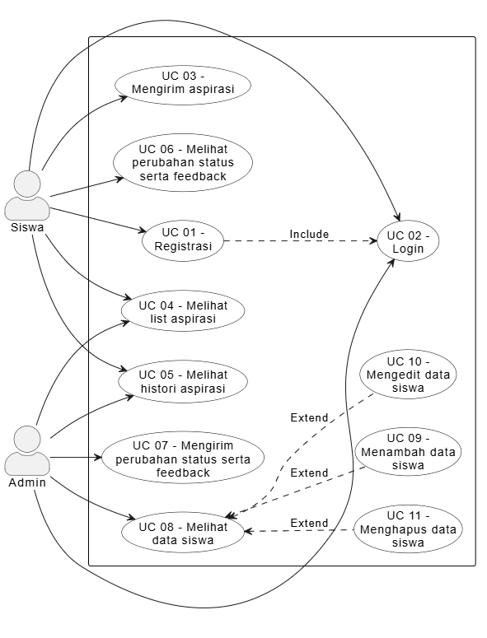

Skenario Usecase

Skenario Use Case adalah penjelasan secara rinci mengenai urutan langkah atau proses interaksi antara aktor dengan sistem dalam menjalankan suatu fungsi tertentu. Skenario ini menjelaskan apa yang dilakukan oleh aktor, bagaimana sistem memberikan respons, serta hasil yang diperoleh dari proses tersebut

- Skenario UC 01 – Registrasi

Use case registrasi digunakan oleh siswa untuk membuat akun baru agar dapat mengakses sistem pengaduan sarana dan prasarana. Siswa mengisi data yang diperlukan pada formulir registrasi, kemudian sistem memeriksa kelengkapan dan validitas data sebelum menyimpan akun ke dalam database.
Identifikasi
Nomor | 001
Nama usecase | Registrasi
Tujuan | Memungkinkan siswa membuat akun baru dengan mengisi data yang diperlukan agar dapat mengakses dan menggunakan fitur-fitur dalam sistem pengaduan sarana dan prasarana sekolah.
Aktor | Siswa
Kondisi awal | Siswa belum memiliki akun dan berada di halaman regis
Trigger | Siswa memilih atau mengklik tombol “Registrasi” pada halaman login karena belum memiliki akun.
Alur Utama
Aktor |  | Sistem
1. Membuka aplikasi
 |  | 2. Menampilkan form login
3, Mengklik “Belum punya akun”
 |  | 4. Menampilkan form registrasi
5. Mengisi form
6. Mengklik kirim
 |  | 7. Memvalidasi data
 |  | 8. Sistem akan menampilkan Form login
Kondisi akhir |  | Siswa berhasil regis dan berada di form login
Alur alternatif
1. Membuka aplikasi
 |  | 2. Menampilkan form logim
3, Mengklik “Belum punya akun”
 |  | 4. Menampilkan form registrasi
5. Mengisi form
6. Mengklik kirim
 |  | 7. Memvalidasi data
 |  | 8. menampilkan pesan kesalahan
Kondisi akhir |  | Jika data tidak lengkap atau data sudah terdaftar, sistem menampilkan pesan kesalahan dan siswa diminta memperbaiki data.

- Skenario UC 02 – Login

Use case login digunakan oleh siswa, admin, dan kepala sekolah untuk masuk ke dalam sistem menggunakan akun yang telah terdaftar. Sistem akan memeriksa username/NIS dan password yang dimasukkan, kemudian memberikan akses sesuai dengan hak akses masing-masing pengguna.
Identifikasi
Nomor | 002
Nama usecase | Login
Tujuan Login | Memungkinkan Siswa, Admin, dan Kepala Sekolah masuk ke dalam sistem menggunakan akun yang telah terdaftar serta memperoleh akses ke fitur sesuai dengan hak akses masing-masing.
Aktor | Siswa, Admin, Kepala Sekolah
Kondisi awal | Pengguna telah memiliki akun dan berada di halaman login
Trigger | Pengguna (Siswa, Admin, atau Kepala Sekolah) mengklik menu Login pada halaman login setelah memasukkan username/NIS dan password.
Alur Utama
Aktor |  | Sistem
1. Pengguna membuka aplikasi
 |  | 2. Menampilkan Form login
3. Mengisi form login
4. Mengklik kirim
 |  | 5. Mengvalidasi data
 |  | 6. Mengarahkan pengguna ke halaman sesuai hak aksesnya
Kondisi akhir |  | Pengguna berhasil masuk ke halaman utama sesuai hak akses
Alur alternatif
1. Pengguna membuka aplikasi
 |  | 2. Menampilkan Form login
3. Mengisi form login
4. Mengklik kirim
 |  | 5. Mengvalidasi data
 |  | 6. Menampilkan pesan “Username/NIS atau password salah”
 |  | 7. Menampilkan kemnali form login
Kondisi akhir |  | Jika username/NIS atau password salah, sistem menampilkan pesan “Username/NIS atau password salah” dan pengguna kembali ke halaman login.

- Skenario Usecase UC 03 - Mengirim aspirasi

Use case mengirim aspirasi digunakan oleh siswa untuk menyampaikan keluhan, saran, atau laporan mengenai sarana dan prasarana sekolah melalui sistem. Siswa mengisi aspirasi pada formulir yang tersedia, kemudian sistem memeriksa dan menyimpan data aspirasi.

Identifikasi
Nomor | 004
Nama Usecase | Mengirim aspirasi
Tujuan | Memungkinkan siswa menyampaikan keluhan, saran, atau laporan mengenai sarana dan prasarana sekolah melalui sistem agar dapat diterima dan ditindaklanjuti oleh pihak sekolah.
Aktor | Siswa
Kondisi awal | Siswa telah login dan berada di halaman beranda
Trigger | Siswa memilih menu Aspirasi dan mengklik tombol Kirim setelah mengisi aspirasi.
Alur utama
Aktor |  | Sistem
1. Berada dihalaman beranda
2. Mengklik kirim aspirasi
 |  | 3. Menampilkan form aspirasi
4. Mengisi form aspirasi
5. Mengklik kirim
 |  | 6. Sistem menerima data aspirasi dan melakukan validasi terhadap data yang dikirim
 |  | 7, menampilkan notifikasi bahwa aspirasi berhasil dikirim.
Kondisi akhir |  | Aspirasi berhasil tersimpan dan memiliki status Progress
Alur alternatif
1. Berada dihalaman beranda
2. Mengklik kirim aspirasi
 |  | 3. Menampilkan form aspirasi
4. Mengisi form aspirasi
5. Mengklik kirim
 |  | 6. Menampilkan pesan “Aspirasi harus diisi” atau “Aspirasi gagal dikirim”.
 |  | 7. Menampilkan Kembali form aspirasi.
Kondisi akhir |  | Jika isi aspirasi kosong, sistem menampilkan pesan “Aspirasi harus diisi” dan siswa kembali ke form aspirasi. Jika terjadi kesalahan saat menyimpan, sistem menampilkan “Aspirasi gagal dikirim”.

- Skenario Usecase UC 04 – Melihat List Aspirasi

Use case melihat list aspirasi digunakan oleh seluruh pengguna untuk melihat daftar aspirasi yang telah dikirim melalui sistem. Sistem menampilkan data aspirasi yang tersimpan sehingga pengguna dapat mengetahui aspirasi yang masuk beserta statusnya.
Identifikasi
Nomor | 004
Nama usecase | Melihat list aspirasi
Tujuan | Untuk memungkinkan admin dan kepala sekolah melihat daftar aspirasi yang telah dikirimkan oleh siswa, sehingga dapat mengetahui laporan pengaduan sarana dan prasarana sekolah serta memantau status penanganannya
Aktor | Seluruh pengguna
Kondisi awal | Aktor berada di halaman beranda
Trigger | Aktor memilih menu List Aspirasi pada dashboard untuk melihat daftar aspirasi yang telah dikirimkan.
Alur utama
Aktor |  | Sistem
1. Berada di halaman beranda
2. Mengklik list aspirasi
 |  | 3. Menampilkan seluruh list aspirasi
Kondisi akhir |  | Aktor dapat melihat seluruh aspirasi.
Alur utama
1. Berada di halaman beranda
2. Mengklik list aspirasi
 |  | 3. Menampilkan pesan “belum ada aspirasi”.
Kondisi akhir |  | Jika belum ada aspirasi yang masuk, sistem menampilkan pesan “Belum ada aspirasi.”

- Skenario Usecase UC 05 – Melihat Histori Aspirasi

Use case melihat aspirasi digunakan pengguna untuk melihat data aspirasi yang telah dikirim melalui sistem. Pengguna dapat melihat aspirasi dengan status terselesaikan
Identifikasi
Nomor | 005
Nama usecase | Melihat histori aspirasi
Tujuan | Untuk memungkinkan Aktor melihat daftar aspirasi yang telah dikirimkan sebelumnya beserta informasi statusnya, sehingga Aktor dapat mengetahui perkembangan dan riwayat pengaduan sarana dan prasarana sekolah yang telah dilaporkan.
Aktor | Seluruh pengguna
Kondisi awal | Pengguna telah login dan berada di halaman beranda
Alur alternatif | Jika belum ada aspirasi yang ber status selesai, maka akan menampilkan pesan “Belum ada aspirasi yang ber status selesai”
Trigger | Pengguna mengklik menu Histori Aspirasi pada halaman beranda untuk melihat daftar aspirasi yang telah berstatus selesai.
Alur utama
Aktor |  | Sistem
1. Berada di halaman beranda
2. Mengklik menu Histori
 |  | 3. Menampilkan halaman Histori
 |  | 4. Menampilkan histori aspirasi
Kondisi akhir |  | Pengguna dapat melihat Histori aspirasi yang telah di selesaikan
Alur alternatif
1. Berada di halaman beranda
2. Mengklik menu Histori
 |  | 3. Menampilkan pesan “Belum ada aspirasi yang ber status selesai”
Kondisi akhir |  | Jika belum ada aspirasi yang ber status selesai, maka akan menampilkan pesan “Belum ada aspirasi yang ber status selesai”

- Skenario Usecase UC 06 – Melihat Perubahan Status dan Feedback Aspirasi
Use case melihat feedback aspirasi digunakan oleh siswa untuk melihat tanggapan yang diberikan oleh Admin terhadap aspirasi yang telah dikirim.
Identifikasi
Nomor | 006
Nama usecase | Melihat perubahan status dan feedback aspirasi
Tujuan | Untuk memungkinkan siswa mengetahui tanggapan dari admin terhadap aspirasi yang telah dikirimkan, termasuk status aspirasi apakah masih dalam proses atau sudah selesai.
Aktor | Stswa
Kondisi awal | Siswa telah login dan berada di halaman beranda
Trigger | Siswa mengklik menu Feedback Aspirasi pada satu aspirasi yang ia kirimkan untuk melihat tanggapan dari admin beserta status perkembangan aspirasi yang telah dikirimkan.
Alur utama
1. Berada di halaman beranda
2. Mengklik menu list atau histori aspirasi
 |  | 3. Menampilkan halaman list atau histori aspirasi
4. Mengklik melihat detail aspirasi
 |  | 5. Menampilkan detail aspirasi dan feedback dari admin
Kondisi akhir |  | Siswa dapat melihat feedback dari admin
Alur alternatif
Aktor |  | Sistem
1. Berada di halaman beranda
2. Mengklik menu list atau historin aspirasi
 |  | 3. Menampilkan halaman list atau histori aspirasi
4. Mengklik melihat detail aspirasi
 |  | 5. Menampilkan detail aspirasi dan namun belum ada feedback dari admin
Kondisi akhir |  | Jika belum ada feedback, sistem menampilkan pesan “Belum ada feedback.”

- Skenario Usecase UC 07 - Mengirim Status Dan Feedback Aspirasi
Use case mengirim feedback aspirasi digunakan oleh Admin untuk memberikan tanggapan terhadap aspirasi yang telah dikirim oleh siswa. Admin dapat menentukan status aspirasi dan memberikan pesan feedback, kemudian data tersebut disimpan oleh sistem agar dapat dilihat oleh siswa.Nama usecase-Mengirim feedback aspirasi.
Identifikasi
Nomor | 007
Nama usecase | Mengirim status dan feedback aspirasi
Tujuan | Memungkinkan admin memberikan tanggapan (feedback) dan memperbarui status aspirasi yang telah dikirimkan siswa, sehingga siswa dapat mengetahui perkembangan penanganan aspirasi yang dilaporkan.
Aktor | Admin
Kondisi awal | Admin berada di halaman beranda
Trigger | Admin memilih salah satu aspirasi dari daftar aspirasi untuk memberikan feedback dan memperbarui statusnya.
Alur utama
Aktor |  | Sistem
1. Berada di halaman beranda
2. Mengklik list aspirasi
 |  | 3. Menampilkan seluruh aspirasi siswa
4. Mengklik beri feedback pada satu aspirasi
 |  | 5. Menampilkan form feedback
5. Mengubah status aspirasi
6. Mengisi Feedback
7. Mengklik kirim
 |  | 8. Menyimpan status dan pesan feedback
 |  | 9. Memperbarui data aspirasi
 |  | 10. Mengirim data aspirasi yang sudah di perbarui status dan pesan feedback ke siswa
Kondisi akhir |  | Admin mengirim status terbaru dan feedback
Alur Alternatif
1. Berada di halaman beranda
2. Mengklik list aspirasi
 |  | 3. Menampilkan seluruh aspirasi siswa
4. Mengklik beri feedback pada satu aspirasi
 |  | 5. Menampilkan form feedback
4. Hanya mengubah status saja dan tidak mengisi feedback
5. Mengklik kirim
 |  | 6. Menampilkan pesan “seluruh field wajib di isi”
Kondisi akhir |  | sistem menampilkan pesan agar admin melengkapi data.

- Skenario Usecase UC 08 – Melihat Data Siswa

Use case melihat list siswa digunakan oleh Admin untuk melihat daftar data siswa yang telah tersimpan di dalam sistem. Sistem menampilkan informasi siswa yang diperlukan untuk membantu pengelolaan data pengguna.
Identifikasi
Nomor | 008
Nama usecase | Melihat data siswa
Tujuan | Untuk memungkinkan admin melihat daftar data siswa yang terdaftar dalam sistem, sehingga admin dapat mengetahui informasi siswa yang tersimpan dan memastikan data siswa dapat dikelola dengan baik.
Aktor | Admin
Kondisi awal | Admin berada di halaman beranda
Trigger | Admin mengklik menu Data Siswa pada dashboard untuk melihat daftar siswa yang terdaftar dalam sistem.
Alur utama
Aktor |  | SIstem
1. Berada di halaman beranda
2. Mengklik data siswa
 |  | 3. Menampilkan data siswa
Kondisi akhir |  | Admin dapat melihat data siswa
Alur alternatif
1. Berada di halaman beranda
2. Mengklik data siswa
 |  | 3. Menampilkan pesan daftar siswa dalam keadaan kosong
Kondisi akhir |  | Jika data siswa belum tersedia, sistem menampilkan daftar siswa dalam keadaan kosong

- Skenario Usecase UC 09 – Menambah Data Siswa

Use case menambah data siswa digunakan oleh Admin dan Guru/Staff untuk menambahkan data siswa baru ke dalam sistem. Pengguna mengisi data siswa pada form yang tersedia, kemudian sistem menyimpan data tersebut ke dalam database.
Identifikasi
Nomor | 009
Nama usecase | Menambah data siswa
Tujuan | Untuk memungkinkan admin menambahkan data siswa baru ke dalam sistem agar informasi siswa dapat tersimpan di database dan digunakan untuk keperluan pengelolaan data siswa.
Aktor | Admin
Kondisi awal | Admin berada di halaman beranda
Trigger | Admin mengklik tombol Tambah Siswa pada halaman Data Siswa untuk membuka formulir penambahan data siswa.
Alur utama
Aktor |  | Sistem
1. Berada di halaman beranda
2. Mengklik data siswa
 |  | 3. Menampilkan data siswa
4. Klik icon tambah data siswa
 |  | 5. Menampilkan form tambah data siswa
6. Mengisi form
7. Mengklik tambah
 |  | 8. Menambahkan data yang baru saja di tambahkan ke tabel data siswa
 |  | 9. Menampilkan data siswa dengan data yang telah diperbarui.
Kondisi akhir |  | Admin berhasil menambahkan data siswa
Alur alternatif
1. Berada di halaman beranda
2. Mengklik data siswa
 |  | 3. Menampilkan data siswa
4. Klik icon tambah data siswa
 |  | 5. Menampilkan form tambah data siswa
6. Mengisi form
7. Mengklik tambah
 |  | 8. Menambahkan data yang baru saja di tambahkan ke tabel data siswa
 |  | 9. Menampilkan data siswa dengan data yang telah diperbarui.
Kondisi akhir |  | Jika admin tidak mengisi salah satu atau beberapa kolom yang wajib diisi, sistem menampilkan pesan bahwa data harus dilengkapi.

- Skenario Usecase UC 10 – Mengedit Data Siswa

Use case mengedit data siswa digunakan oleh Admin untuk memperbarui data siswa yang telah tersimpan di dalam sistem. Pengguna memilih data siswa yang ingin diubah, kemudian sistem menampilkan form yang berisi data sebelumnya untuk diperbarui.
Identifikasi
Nomor | 010
Nama usecase | Mengedit data siswa
Tujuan | Untuk memungkinkan admin mengubah atau memperbarui informasi siswa yang tersimpan dalam sistem apabila terdapat kesalahan atau perubahan data, sehingga data siswa tetap akurat dan sesuai dengan kondisi sebenarnya.
Aktor | Admin
Kondisi awal | Admin berada di halaman beranda
Trigger | Admin mengklik tombol Edit pada salah satu data siswa di halaman Data Siswa untuk membuka formulir pengeditan data siswa.
Alur utama
Aktor |  | Sistem
1. Berada di halaman beranda
2. Mengklik data siswa
 |  | 3. Menampilkan data siswa
4. Mengklik icon edit pada salah satu data siswa
 |  | 5. Menampilkan form edit
6. Mengisi form
7. Mengklik kirim
 |  | 8. Menerima data yang telah diperbarui
 |  | 9. Menampilkan data siswa dengan data yang telah diperbarui.
Kondisi akhir |  | Admin telah mengedit salah satu data siswa
Alur alternatif
1. Berada di halaman beranda
2. Mengklik data siswa
 |  | 3. Menampilkan data siswa
4. Mengklik icon edit pada salah satu data siswa
 |  | 5. Menampilkan form edit
6. Mengisi form
7. Mengklik kirim
 |  | 9. Menampilkan pesan Isi data dengan lengkap atau NIS ini sudah di pakai
Kondisi akhir |  | Jika Admin salah satu atau beberapa field tidak di isi dan NIS sama, akan mneampilkan pesan “Isi data dengan lengkap dan NIS ini sudah di pakai silahkan ganti

- Skenario Usecase UC 11 – Menghapus Data Siswa

Use case menghapus data siswa digunakan oleh Admin untuk menghapus data siswa yang sudah tidak diperlukan dari sistem. Pengguna memilih data siswa yang akan dihapus, kemudian sistem menghapus data tersebut dari database.
Identifikasi
Nomor | 011
Nama usecase | Menghapus data siswa
Tujuan | Untuk memungkinkan admin menghapus data siswa yang sudah tidak diperlukan atau terdapat kesalahan pada data yang tersimpan dalam sistem, sehingga data siswa tetap terkelola dengan baik.
Aktor | Admin
Kondisi awal | Admin Berada di halaman beranda
Trigger | Admin mengklik tombol Hapus pada salah satu data siswa di halaman Data Siswa untuk menghapus data siswa yang dipilih dari sistem.
Alur utama.
Aktor |  | Sistem
1. Berada dihalaman beranda
2. Mengklik data siswa
 |  | 3. Menampilkan data siswa
4. Mengklik icon hapus pada salah satu data siswa
 |  | 5. Menampilkan form “anda ingin menghapus “Nama siswa” dari data siswa?”
6. Mengklik Ya
 |  | 7. Menghapus data siswa yang dipilih
 |  | 8. Menampilkan daftar data siswa yang telah diperbarui.
Kondisi akhir |  | Admin berhasil menghapus data siswa
Alur alternatif
1. Berada dihalaman beranda
2. Mengklik data siswa
 |  | 3. Menampilkan data siswa
4. Mengklik icon hapus pada salah satu data siswa
 |  | 5. Menampilkan form “anda ingin menghapus “Nama siswa” dari data siswa?”
6. Mengklik tidak
 |  | 7. Menampilkan halaman data siswa tanpa menghapus data
Kondisi akhir |  | Jika Admin membatalkan proses penghapusan, sistem kembali ke halaman Data Siswa tanpa menghapus data

Perancangan Diagram Activity

Activity Diagram adalah diagram dalam UML (Unified Modeling Language) yang digunakan untuk menggambarkan alur aktivitas, proses, dan urutan langkah-langkah yang terjadi dalam suatu sistem, mulai dari aktivitas awal hingga aktivitas berakhir. Activity Diagram membantu menjelaskan bagaimana suatu proses berjalan, termasuk aktivitas yang dilakukan oleh aktor, respons sistem, serta kemungkinan keputusan atau kondisi yang terjadi selama proses berlangsung.

- Perancangan Diagram Activity - Registrasi
Activity Diagram Registrasi menggambarkan alur aktivitas siswa saat melakukan pendaftaran akun pada aplikasi pengaduan sarana dan prasarana sekolah. Proses dimulai ketika siswa membuka halaman registrasi, kemudian sistem menampilkan formulir pendaftaran yang harus diisi oleh siswa.
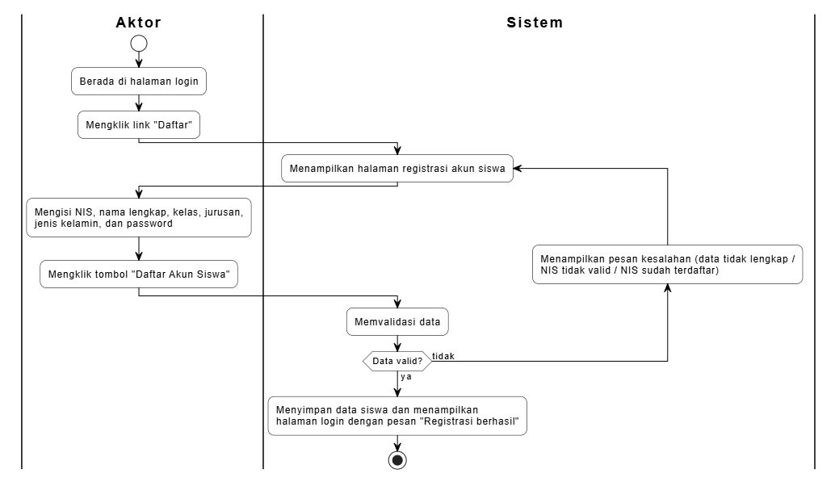

- Perancangan Diagram Activity - Login
Activity Diagram Login menggambarkan proses masuknya pengguna ke dalam aplikasi pengaduan sarana dan prasarana sekolah. Proses dimulai ketika pengguna membuka halaman login, kemudian sistem menampilkan formulir login yang harus diisi dengan NIS atau username dan password.
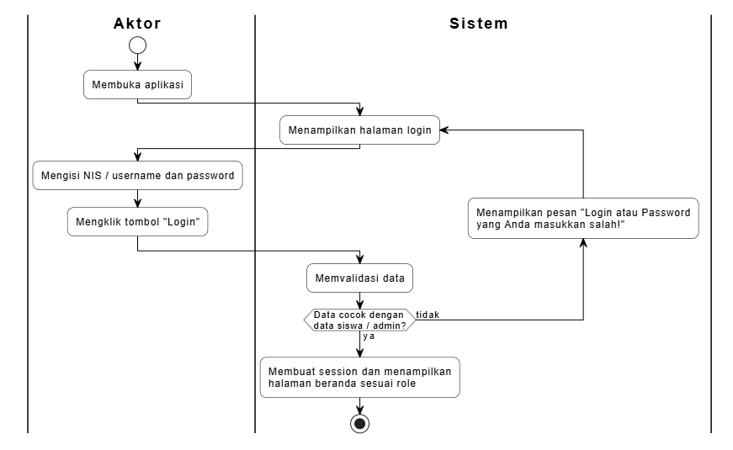

- Perancangan Diagram Activity – Mengirim Aspirasi
Activity Diagram Mengirim Aspirasi menggambarkan proses siswa dalam menyampaikan pengaduan sarana dan prasarana sekolah melalui aplikasi. Proses dimulai ketika siswa membuka halaman beranda dan sistem menampilkan formulir aspirasi.
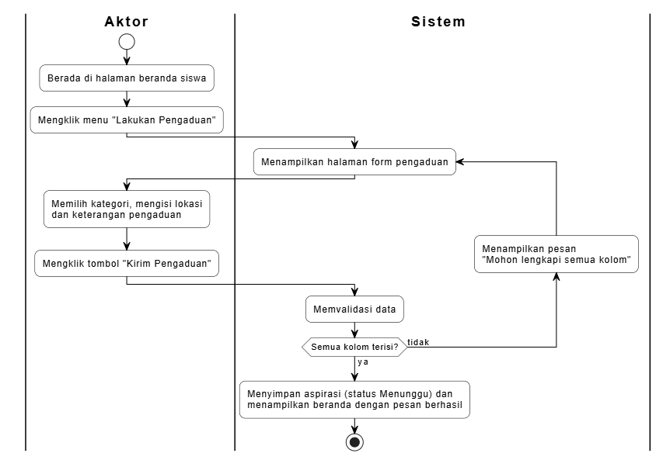

- Perancangan Diagram Activity – Melihat List Aspirasi
Activity Diagram Melihat List Aspirasi menggambarkan proses admin dalam melihat daftar aspirasi yang telah dikirimkan oleh siswa melalui aplikasi pengaduan sarana dan prasarana sekolah.
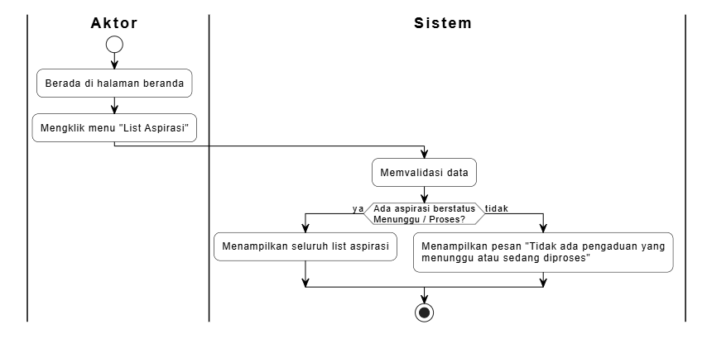

- Perancangan Diagram Activity – Melihat Histori Aspirasi
Activity Diagram Melihat Histori Aspirasi menggambarkan proses siswa dalam melihat riwayat aspirasi yang telah dikirimkan melalui aplikasi pengaduan sarana dan prasarana sekolah.
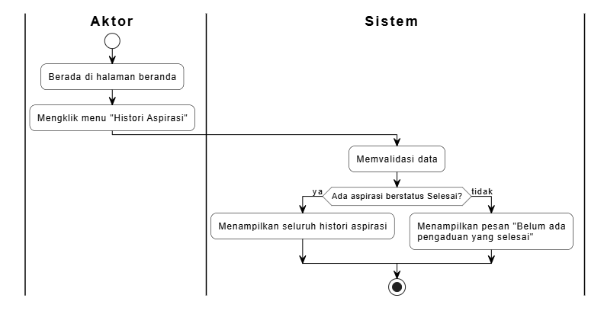

- Perancangan Diagram Activity - Melihat Feedback Aspirasi
Activity Diagram Melihat Feedback Aspirasi menggambarkan proses siswa dalam melihat tanggapan terhadap aspirasi yang telah dikirimkan. Proses dimulai ketika siswa membuka halaman Feedback Aspirasi. Sistem kemudian menampilkan daftar aspirasi beserta informasi statusnya.
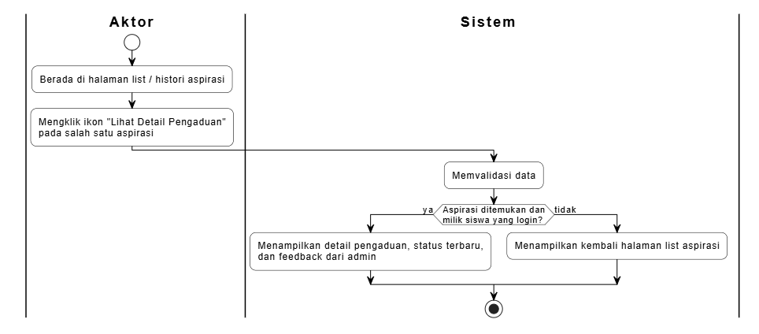

- Perancangan Diagram Activity – Mengirim Status dan Feedback Aspirasi
Activity Diagram Mengirim Status dan Feedback Aspirasi menggambarkan proses admin dalam memperbarui status penanganan dan memberikan tanggapan terhadap aspirasi yang dikirimkan oleh siswa.
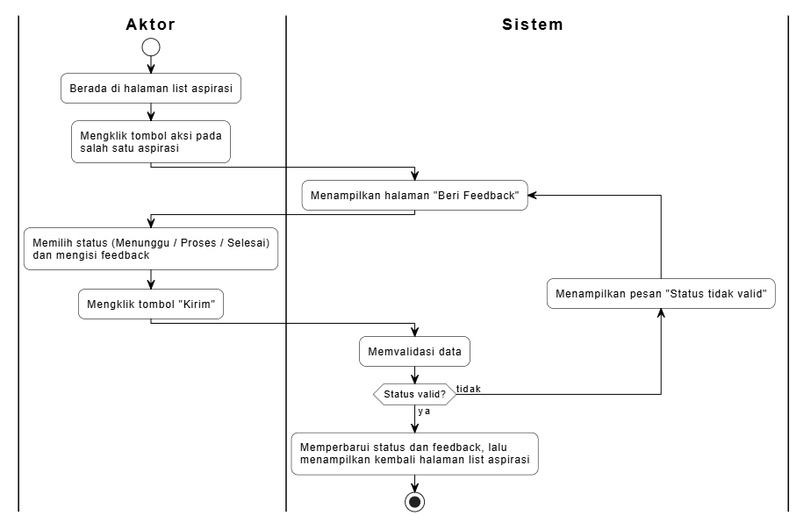

- Perancangan Diagram Activity – Melihat data siswa
Activity Diagram Melihat Data Siswa menggambarkan proses admin dalam melihat informasi siswa yang telah tersimpan dalam aplikasi pengaduan sarana dan prasarana sekolah.
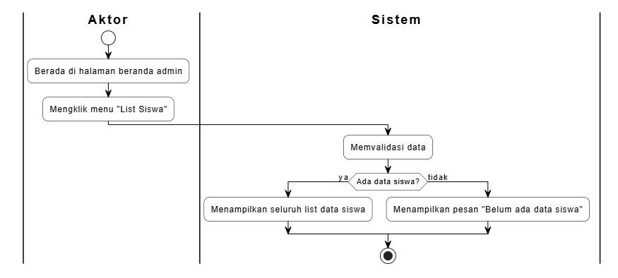

- Perancangan Diagram Activity – Menambah Data Siswa
Activity Diagram Menambah Data Siswa menggambarkan proses admin dalam menambahkan data siswa baru ke dalam aplikasi pengaduan sarana dan prasarana sekolah.
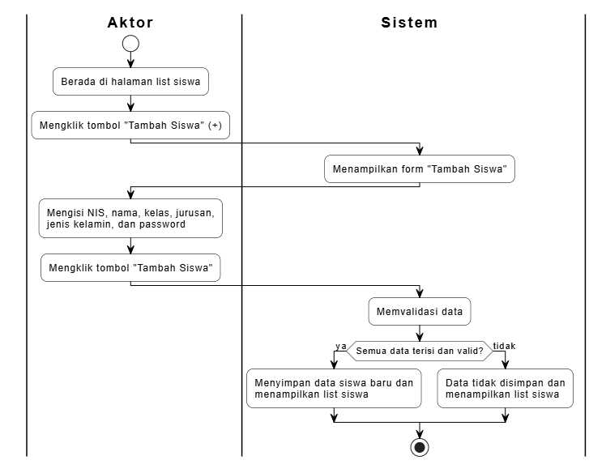

- Perancangan Diagram Activity – Mengedit Data Siswa
Activity Diagram Menambah Data Siswa menggambarkan proses admin dalam menambahkan data siswa baru ke dalam aplikasi pengaduan sarana dan prasarana sekolah.
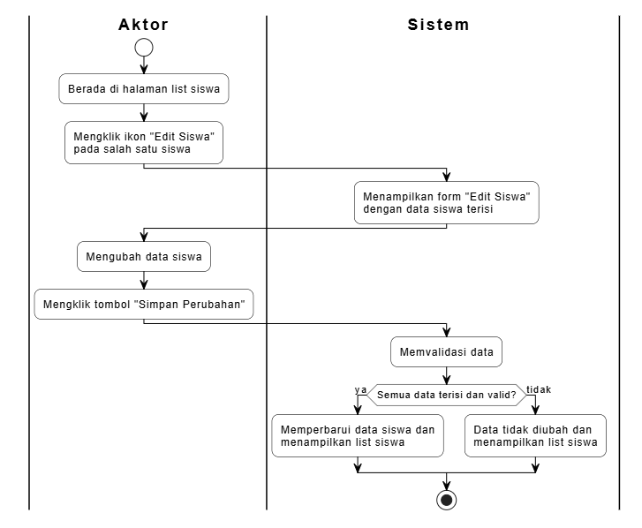

- Perancangan Diagram Activity – Menghapus Data Siswa
Activity Diagram Menghapus Data Siswa menggambarkan proses admin dalam menghapus data siswa yang tersimpan di dalam aplikasi pengaduan sarana dan prasarana sekolah.
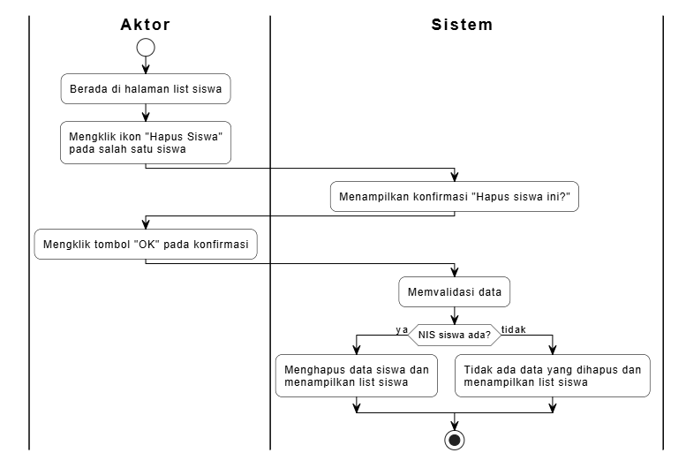

Perancangan Diagram Sequence

Sequence Diagram adalah diagram UML yang digunakan untuk menggambarkan urutan interaksi antara aktor, sistem, dan objek dalam menjalankan suatu proses. Diagram ini menunjukkan pesan atau tindakan yang terjadi secara berurutan berdasarkan waktu, mulai dari proses awal hingga proses selesai.

- Diagram Sequence Registrasi
Sequence Diagram Registrasi menggambarkan urutan proses pendaftaran akun siswa ke dalam Aplikasi Pengaduan Sarana Sekolah. Proses dimulai ketika siswa membuka halaman registrasi dan sistem menampilkan form pendaftaran.
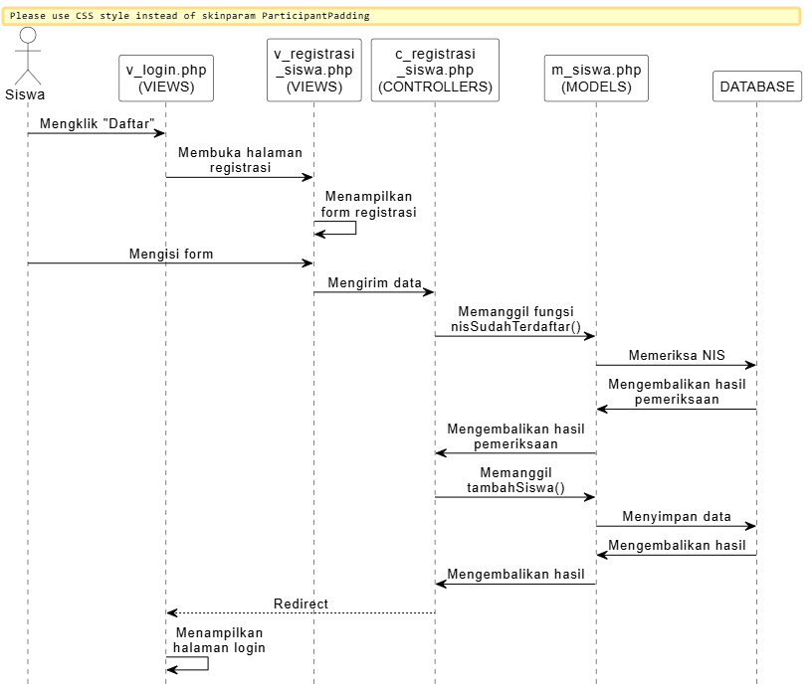

- Diagram Sequence Login
Sequence Diagram Login menggambarkan urutan proses pengguna masuk ke dalam Aplikasi Pengaduan Sarana Sekolah. Proses dimulai ketika pengguna membuka halaman login dan sistem menampilkan form login.
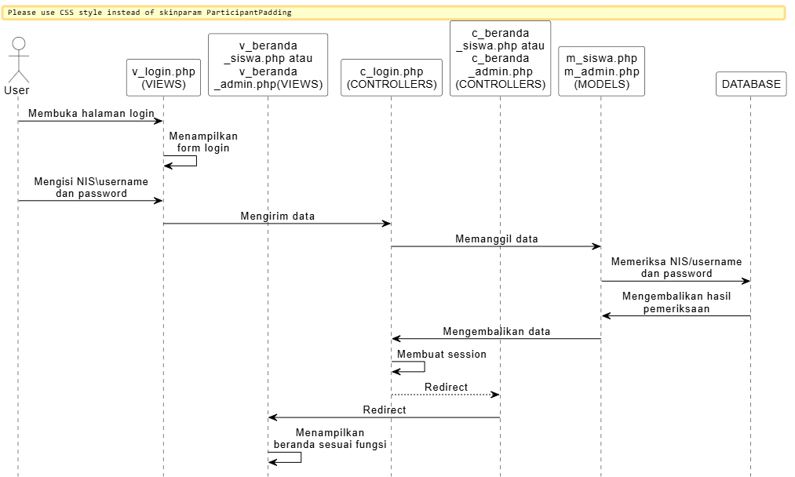

- Diagram Sequence Mengirim Aspirasi
Sequence Diagram Mengirim Aspirasi menggambarkan urutan proses siswa dalam mengirimkan aspirasi atau pengaduan sarana sekolah melalui aplikasi.
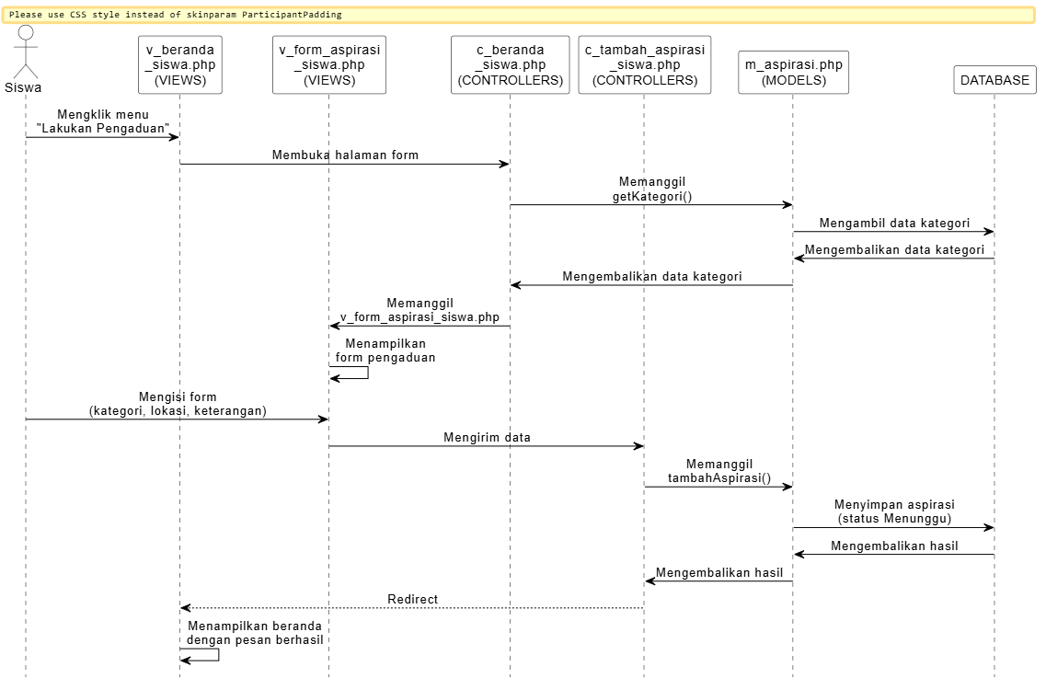

- Diagram Sequence Melihat Feedback
Sequence Diagram Melihat Feedback menggambarkan proses siswa dalam melihat feedback yang diberikan oleh admin melalui halaman Histori Aspirasi.
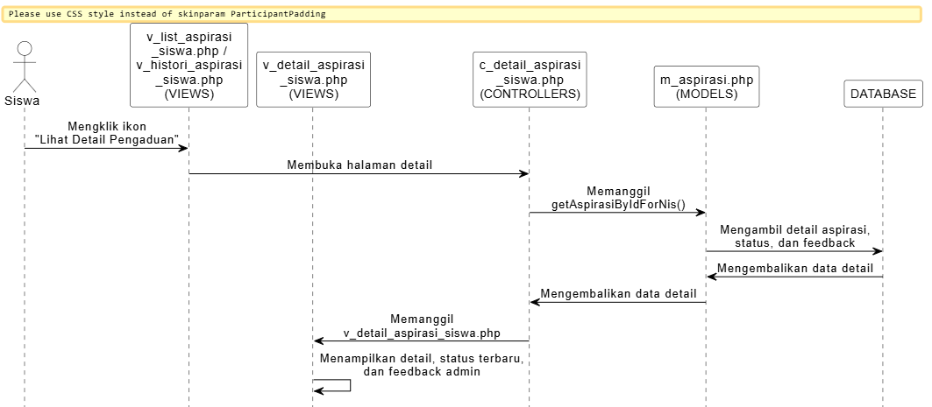

- Diagram Sequence List Aspirasi
Sequence Diagram Menampilkan list menggambarkan proses sistem dalam menampilkan seluruh aspirasi yang di kirimkan dengan berstatus menunggu dan proses.
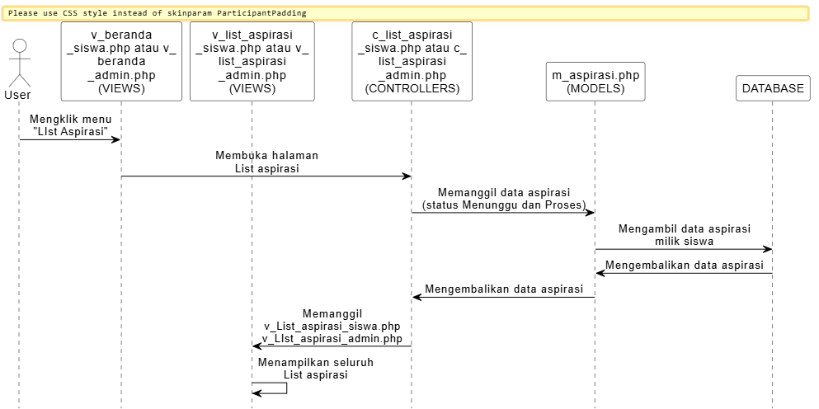

- Diagram Sequence Melihat Histori Aspirasi
Sequence Diagram Melihat Histori Aspirasi menggambarkan proses user dalam melihat Riwayat aspirasi yang telah berstatus selesai
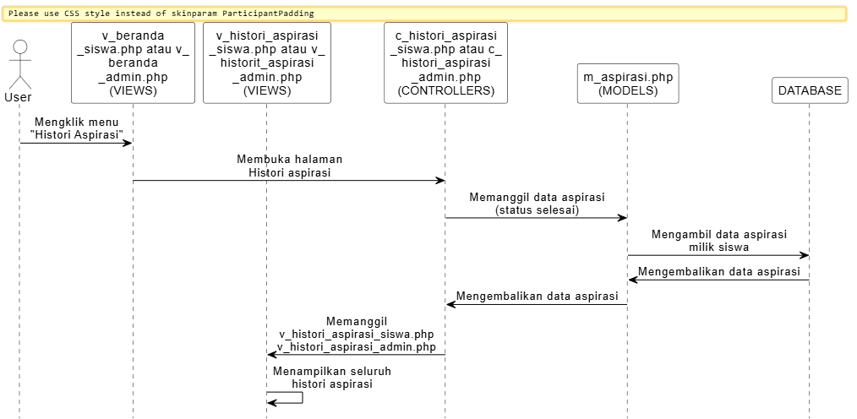
- Diagram Sequence Mengirim status dan Feedback Aspirasi
Sequence Diagram Mengirim Status dan Feedback menggambarkan proses admin dalam memberikan status dan feedback terhadap aspirasi siswa melalui halaman List Aspirasi.
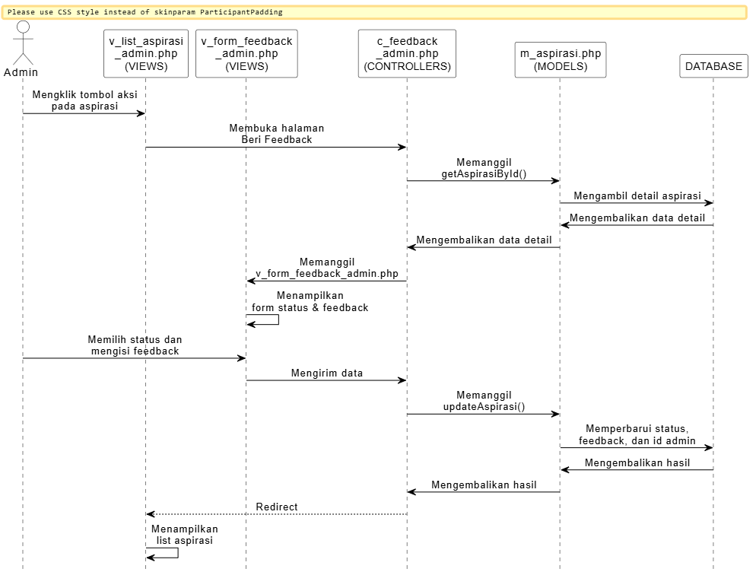

- Diagram Sequence Melihat data siswa
Melihat Data Siswa adalah proses yang dilakukan oleh Admin untuk melihat daftar data siswa yang tersimpan di dalam sistem.

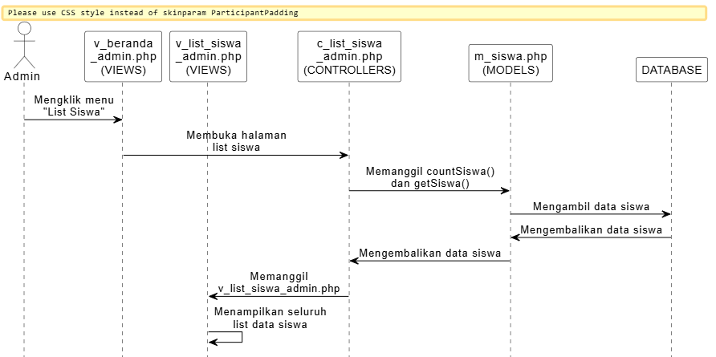

- Diagram Sequence Menambah Data Siswa
Menambah Data Siswa adalah proses yang dilakukan oleh Admin untuk menambahkan data siswa baru ke dalam system.
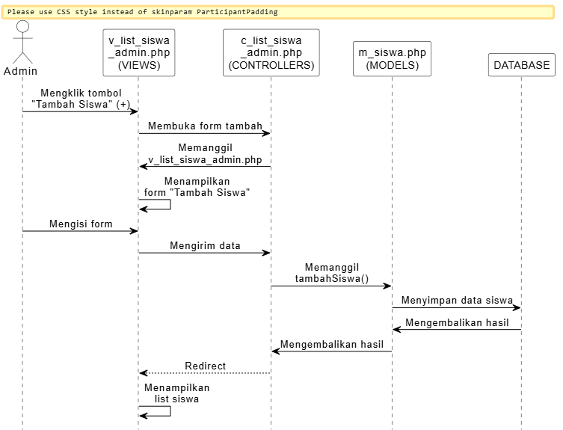

- Diagram Sequence Mengedit Data Siswa
Mengedit Data Siswa adalah proses yang dilakukan Admin untuk memperbarui data siswa yang sudah tersimpan di dalam sistem.
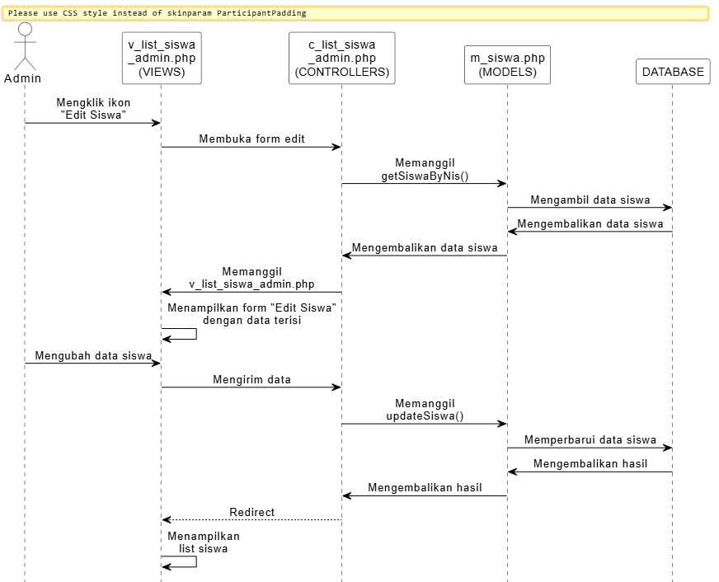

- Diagram Sequence Menghapus data
Menghapus Data Siswa adalah proses yang dilakukan Admin untuk menghapus data siswa dari system.
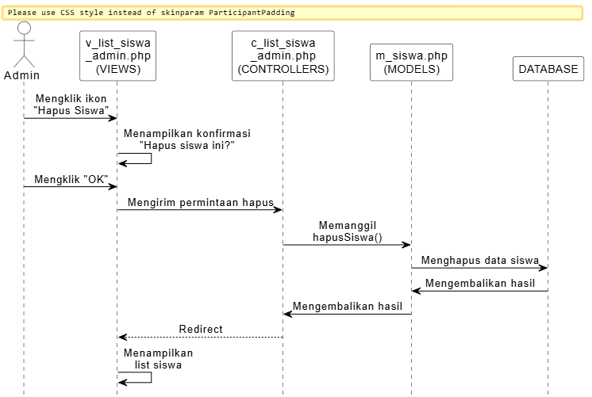

Perancangan Diagram Class

Class diagram merupakan diagram yang menggambarkan struktur sistem aplikasi pengaduan sarana prasarana sekolah, meliputi class, atribut, method, dan hubungan antarkomponen. Diagram ini terdiri dari class model, yaitu Koneksi, M_Siswa, M_Admin, dan M_Aspirasi, serta tabel database seperti siswa, admin, kategori, input_aspirasi, dan aspirasi. Setiap class memiliki fungsi masing-masing dalam mengelola data, memproses pengaduan, serta menghubungkan aplikasi dengan database
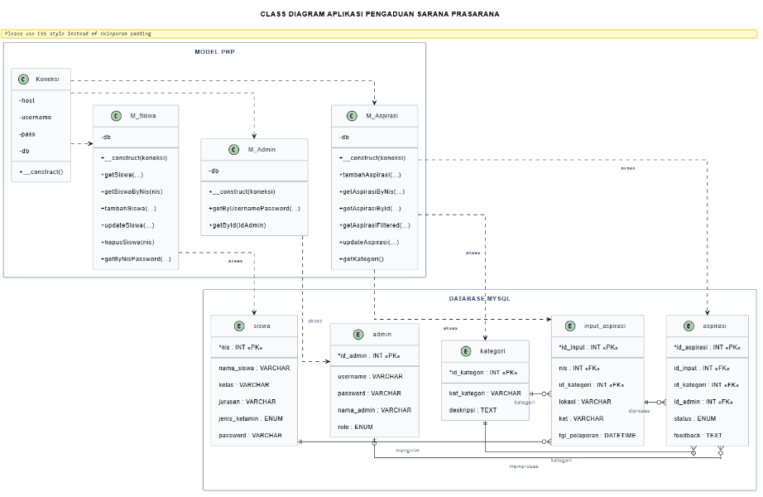

Perancangan Tabel

Perancangan tabel adalah proses merancang struktur tabel dalam database untuk menyimpan data aplikasi secara teratur, mulai dari nama tabel, nama kolom, tipe data, primary key (PK), hingga foreign key (FK).

- Perancangan Tabel Siswa
Tabel siswa digunakan untuk menyimpan data siswa yang memiliki akun pada aplikasi pengaduan sarana prasarana sekolah. Tabel ini berisi informasi seperti NIS, nama siswa, kelas, jurusan, jenis kelamin, dan password yang digunakan untuk proses login.
Field | TipeData | Key | Keterangan
nis | INT(10) | PK | Nomor induk siswa
nama_siswa | VARCHAR(100) | - | Nama lengkap siswa
kelas | VARCHAR(15) | - | Kelas siswa
jurusan | VARCHAR(50) | - | Jurusan siswa
jenis_kelamin | ENUM('L','P') | - | Jenis kelamin siswa
password | VARCHAR(255) | - | Kata sandi akun siswa
created_at | TIMESTAMP | - | Waktu data siswa dibuat

- Perancangan Tabel Admin
Tabel admin digunakan untuk menyimpan data akun admin yang bertugas mengelola aplikasi. Tabel ini berisi informasi seperti ID admin, username, password, nama admin, email, nomor telepon, dan role untuk menentukan hak akses pengguna.
Field | TipeData | Key | Keterangan
id_admin | INT(11) | PK | Identitas unik admin
username | VARCHAR(50) | - | Nama pengguna untuk login
password | VARCHAR(255) | - | Kata sandi akun admin
nama_admin | VARCHAR(100) | - | Nama lengkap admin
email | VARCHAR(100) | - | Alamat email admin
no_hp | VARCHAR(15) | - | Nomor telepon admin
role | ENUM(‘Koordinator sarpras’ ‘Petugas sarpras’ | - | Peran dan hak akses admin
created_at | TIMESTAMP | - | Waktu data admin dibuat

- Perancangan Tabel Kategori
Tabel kategori digunakan untuk menyimpan jenis-jenis kategori pengaduan sarana prasarana sekolah. Kategori ini membantu mengelompokkan pengaduan berdasarkan jenis permasalahan yang dilaporkan.
Field | TipeData | Key | Keterangan
id_kategori | INT(5) | PK | Identitas unik kategori
ket_kategori | VARCHAR(30) | - | Nama jenis kategori pengaduan
deskripsi | TEXT | - | Penjelasan mengenai kategori

- Perancangan Tabel Input Aspirasi
Tabel input_aspirasi digunakan untuk menyimpan data pengaduan yang dikirim oleh siswa. Data tersebut mencakup identitas pelapor, kategori, lokasi permasalahan, keterangan pengaduan, dan waktu pelaporan.
Field | TipeData | Key | Keterangan
id_input | INT(5) | PK | Identitas unik pengaduan
nis | INT(10) | FK | NIS siswa yang mengirim pengaduan
id_kategori | INT(5) | FK | Kategori pengaduan
lokasi | VARCHAR(50) | - | Lokasi permasalahan
ket | VARCHAR(255) | - | Keterangan pengaduan
tgl_pelaporan | DATETIME | - | Waktu pengaduan dikirim

- Perancangan Tabel Aspirasi
Tabel aspirasi digunakan untuk menyimpan informasi penanganan pengaduan siswa. Tabel ini mencatat status pengaduan, feedback dari admin, serta identitas admin yang menangani pengaduan sehingga siswa dapat mengetahui perkembangan pengaduannya.
Field | TipeData | Key | Keterangan
id_aspirasi | INT(5) | PK | Identitas unik data aspirasi
id_input | INT(5) | FK | Referensi pengaduan
id_kategori | INT(5) | FK | Kategori pengaduan
id_admin | INT(5) | FK | Admin yang menangani pengaduan
status | ENUM | - | Status penanganan pengaduan
feedback | TEXT | - | Tanggapan admin terhadap pengaduan
updated_at | DATETIME | - | Waktu terakhir data diperbarui

Perancangan Antarmuka

Perancangan antarmuka adalah proses merancang tampilan aplikasi yang akan digunakan oleh pengguna, mulai dari tata letak halaman, warna, tombol, menu navigasi, formulir, hingga tabel informasi.

- Perancangan Antarmuka Registrasi
Halaman registrasi merupakan halaman yang digunakan siswa untuk membuat akun baru dengan mengisi data diri, seperti NIS, nama siswa, kelas, jurusan, jenis kelamin, dan password.
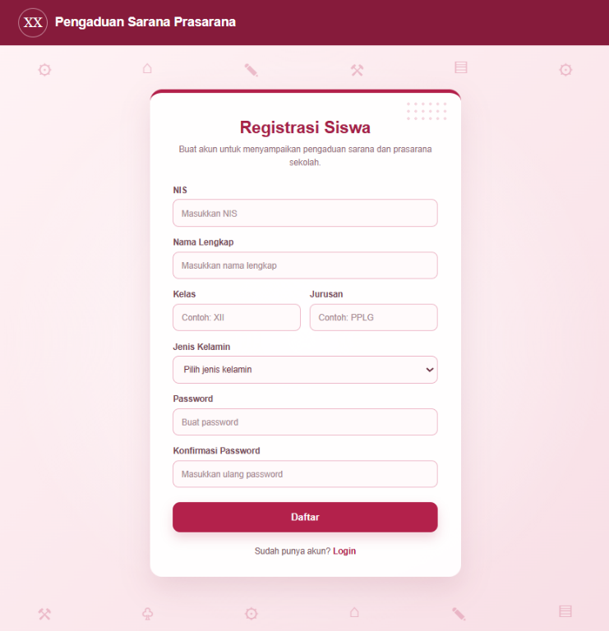

- Perancangan Antarmuka Login
Halaman login merupakan halaman yang digunakan pengguna untuk masuk ke dalam aplikasi dengan memasukkan informasi akun yang sesuai. Sistem akan memeriksa data login dan mengarahkan pengguna ke halaman sesuai dengan hak aksesnya.
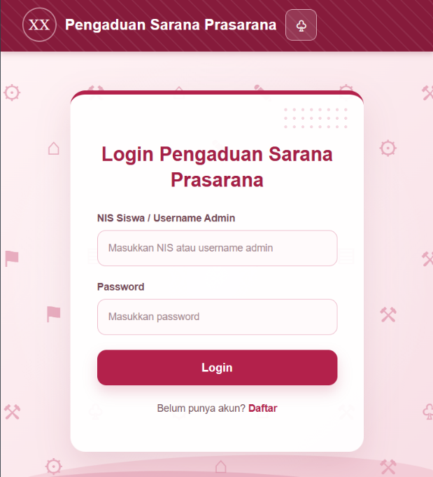

- Perancangan Beranda siswa
Perancangan beranda siswa merupakan halaman utama yang ditampilkan setelah siswa berhasil login ke aplikasi pengaduan sarana prasarana.
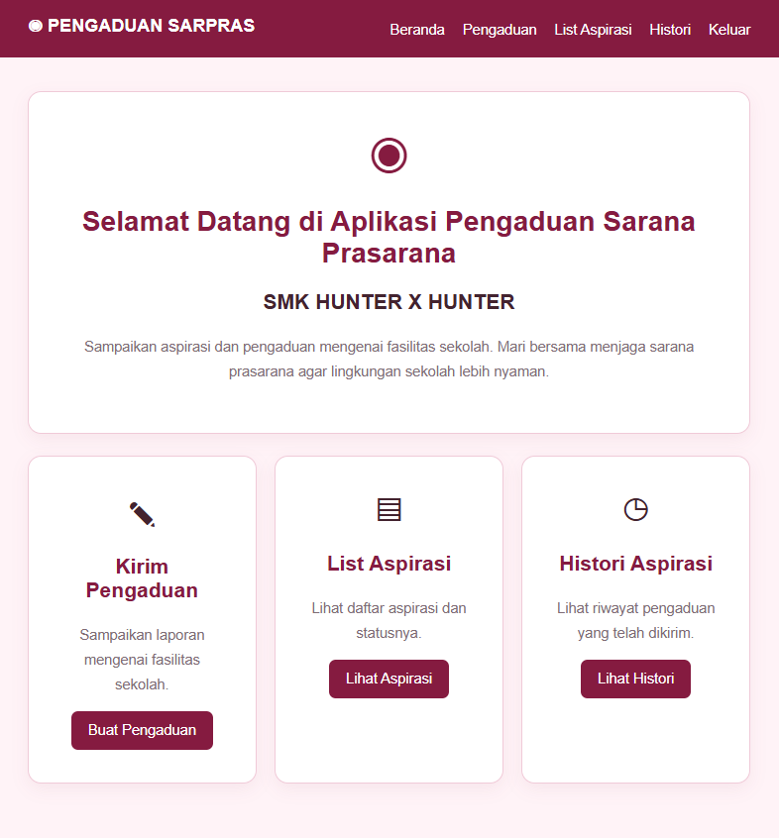
- Perancangan Mengirim Pengaduan
Halaman ini digunakan siswa untuk menyampaikan pengaduan terkait sarana dan prasarana sekolah dengan mengisi kategori, lokasi, dan keterangan permasalahan yang dilaporkan.
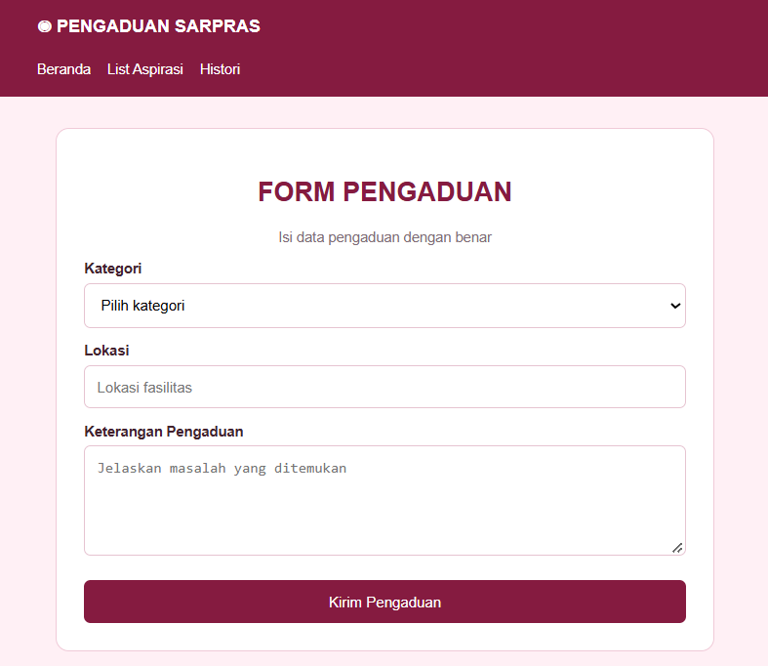

- Perancangan Antarmuka Melihat List Aspirasi
Halaman list aspirasi digunakan siswa, admin, kepala sekolah untuk melihat daftar pengaduan yang telah dikirim oleh siswa. Halaman ini menampilkan informasi pengaduan agar dapat dipantau dan ditindaklanjuti.
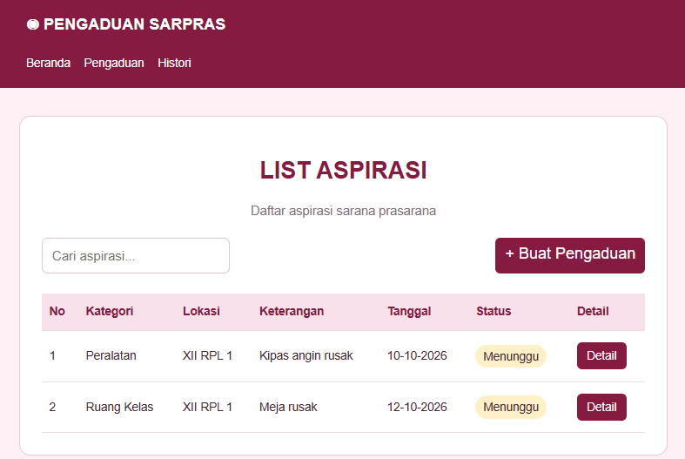 | 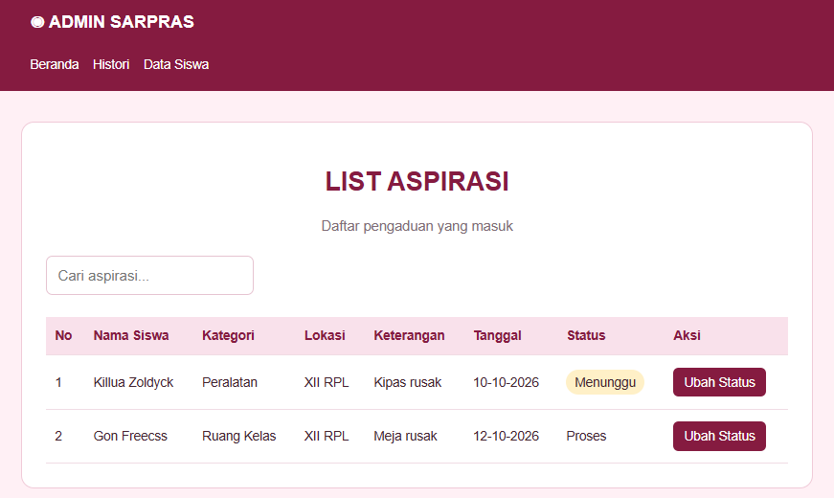
List Aspirasi Siswa | Lisr Aspirasi Admin

- Perancangan Antarmuka Melihat histori Aspirasi
Halaman histori aspirasi digunakan siswa, admin dan kepala sekolah untuk melihat daftar pengaduan yang pernah dikirimkan. Melalui halaman ini, siswa dapat mengetahui informasi pengaduan yang telah tercatat dalam system.
 | 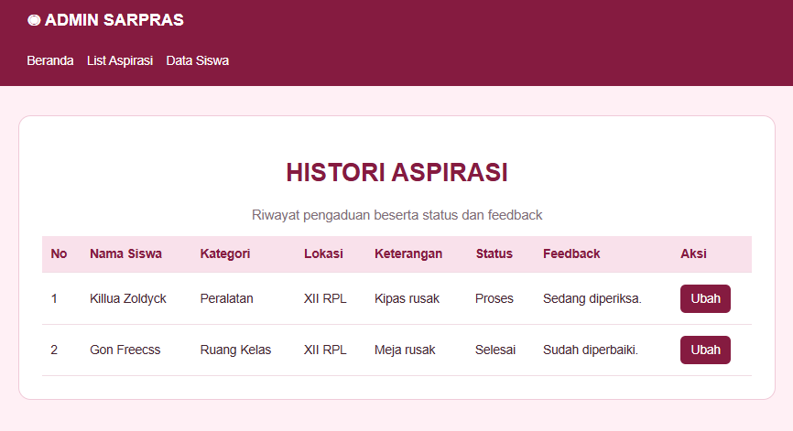
Histori Aspirasi Siswa | Histori Aspirasi Admin

- Perancangan Antarmuka Melihat Perubahan Status dan Feedback
Halaman ini digunakan siswa untuk melihat perkembangan penanganan pengaduan melalui status dan feedback yang diberikan oleh admin. Informasi tersebut membantu siswa mengetahui tindak lanjut dari pengaduan yang disampaikan.
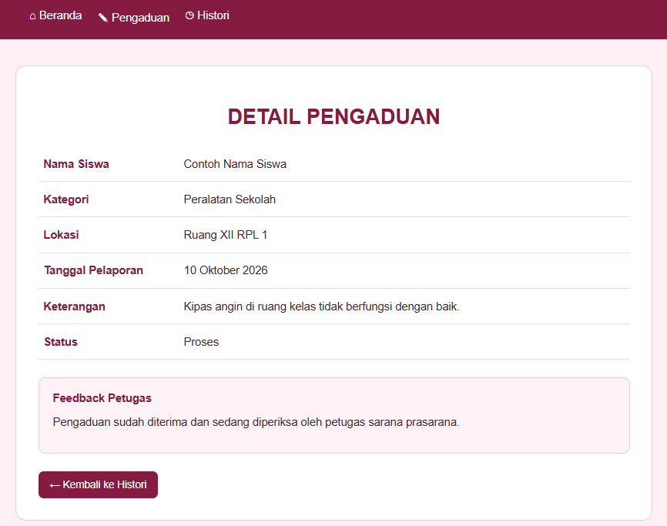

- Perancangan Antarmuka Beranda Admin
Perancangan beranda admin merupakan halaman utama yang ditampilkan setelah admin berhasil login ke aplikasi pengaduan sarana prasarana.
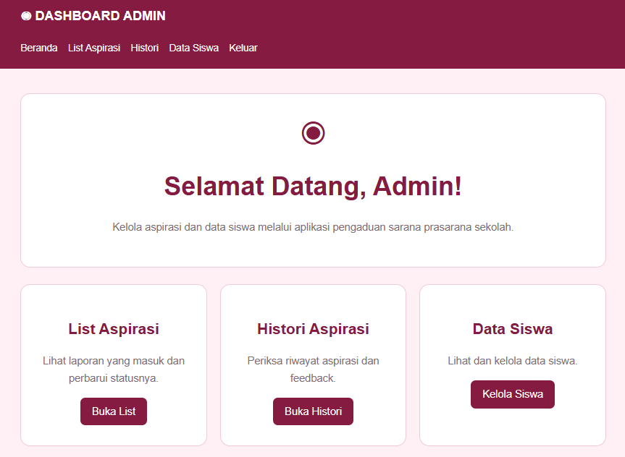

- Perancangan Antarmuka Mengirim Perubahan Status dan Feedback
Halaman ini digunakan admin untuk memperbarui status pengaduan dan memberikan feedback terhadap laporan yang disampaikan siswa. Informasi yang diperbarui akan ditampilkan pada histori aspirasi siswa
.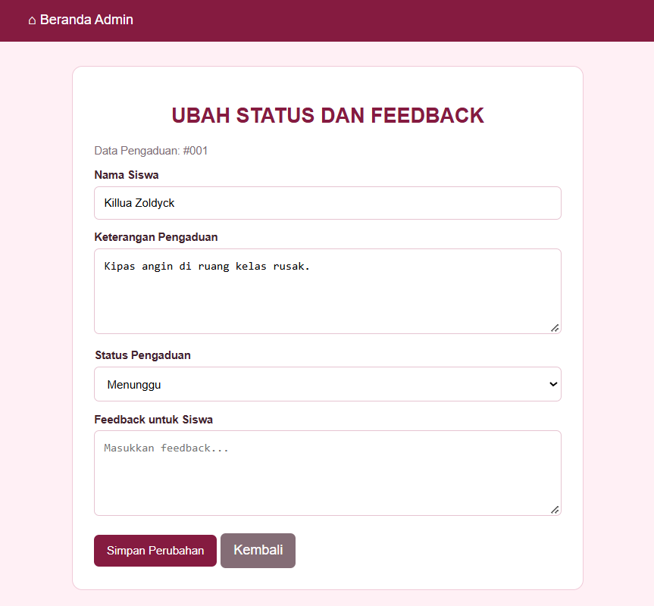

- Perancangan Antarmuka Melihat Data Siswa
Halaman ini digunakan admin untuk melihat daftar data siswa yang tersimpan dalam sistem. Informasi yang ditampilkan dapat mencakup NIS, nama siswa, kelas, jurusan, dan data terkait lainnya.
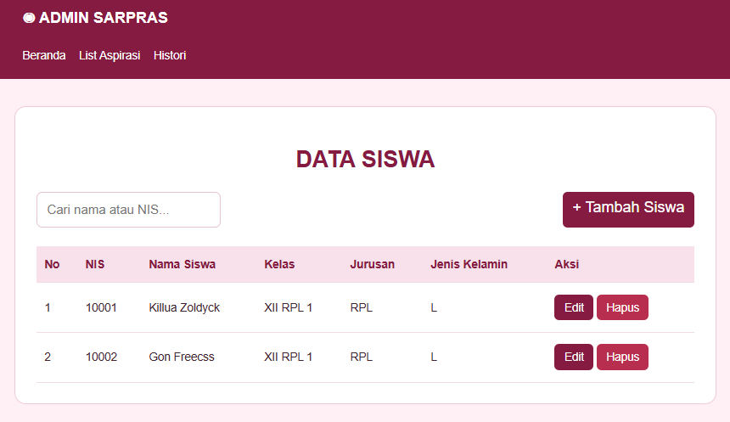

- Perancangan Antarmuka Menambah data siswa
Halaman ini digunakan admin untuk menambahkan data siswa baru ke dalam database dengan mengisi formulir yang telah disediakan.
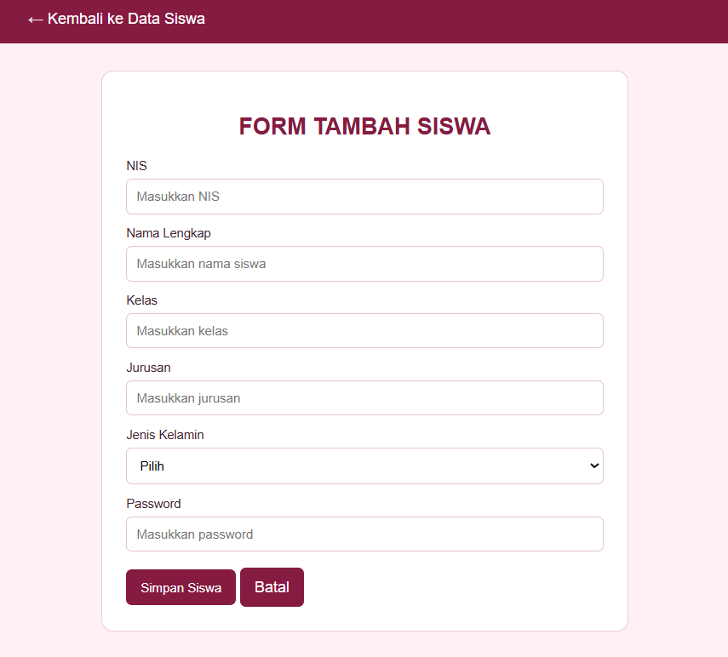

- Perancangan Antarmuka Mengedit data siswa
Halaman ini digunakan admin untuk memperbarui informasi siswa yang sudah tersimpan dalam database apabila terdapat perubahan atau kesalahan data.
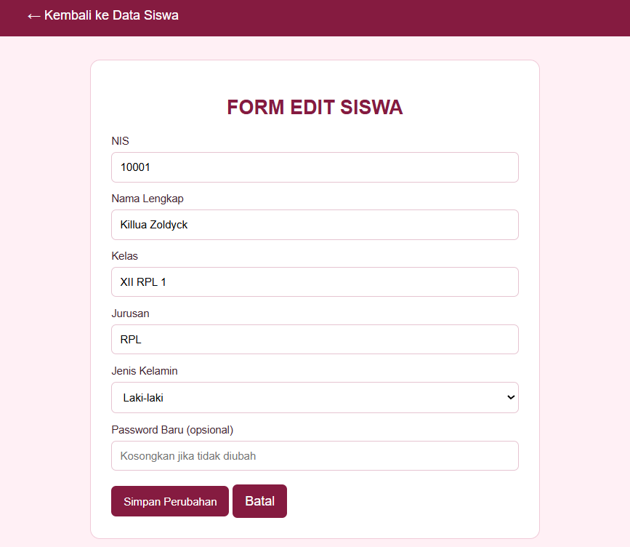

- Perancangan Antarmuka Menghapus Data Siswa
Halaman ini digunakan admin untuk menghapus data siswa yang sudah tidak diperlukan dari database. Proses penghapusan dilakukan melalui fitur yang tersedia pada halaman pengelolaan data siswa.
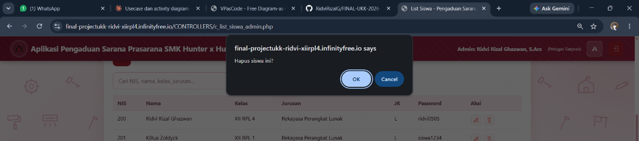

Design Relasi Database

Desain relasi database merupakan gambaran hubungan antara tabel-tabel yang terdapat dalam database aplikasi pengaduan sarana prasarana sekolah. Desain ini dibuat menggunakan fitur Designer pada phpMyAdmin untuk menunjukkan hubungan antartabel berdasarkan Primary Key (PK) dan Foreign Key (FK). Database ini terdiri dari lima tabel, yaitu:
1. Tabel Siswa, Tabel siswa digunakan untuk menyimpan data siswa, seperti NIS, nama siswa, kelas, jurusan, jenis kelamin, dan password. Tabel ini berhubungan dengan tabel input_aspirasi melalui field nis.
2. Tabel Admin, Tabel admin digunakan untuk menyimpan informasi akun admin, seperti ID admin, username, password, nama admin, email, nomor telepon, dan role. Tabel ini berhubungan dengan tabel aspirasi melalui field id_admin untuk menunjukkan admin yang menangani aspirasi.
3. Tabel Kategori, Tabel kategori digunakan untuk menyimpan jenis-jenis kategori pengaduan sarana prasarana sekolah. Tabel ini berhubungan dengan tabel input_aspirasi dan aspirasi melalui field id_kategori.
4. Tabel Input Aspirasi, Tabel input aspirasi digunakan untuk menyimpan data pengaduan yang dikirimkan oleh siswa, meliputi NIS siswa, kategori pengaduan, lokasi, keterangan, dan tanggal pelaporan. Tabel ini berhubungan dengan tabel siswa, kategori, dan aspirasi.
5. Tabel Aspirasi, Tabel aspirasi digunakan untuk menyimpan informasi penanganan pengaduan, seperti status pengaduan, kategori, admin yang menangani, feedback, dan waktu pembaruan data. Tabel ini berhubungan dengan tabel input_aspirasi, kategori, dan admin.

Dengan adanya desain relasi database ini, penyimpanan dan pengelolaan data menjadi lebih terstruktur. Hubungan antartabel juga membantu menjaga keterkaitan data siswa, pengaduan, kategori, serta proses penanganan aspirasi sehingga dapat mendukung jalannya aplikasi dengan baik.

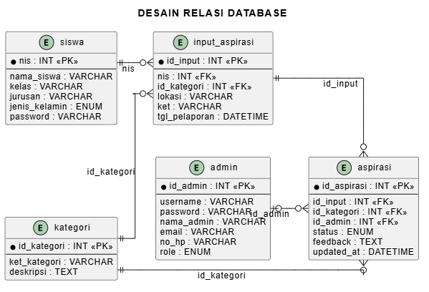

Design Struktur Menu

Desain struktur menu menggambarkan susunan halaman pada aplikasi pengaduan sarana prasarana sekolah berdasarkan hak akses setiap pengguna. Aplikasi memiliki tiga jenis pengguna, yaitu siswa, admin, dan kepala sekolah. Setiap pengguna memiliki menu yang berbeda sesuai dengan fungsi dan kewenangannya.

- Design Struktur Menu Siswa

Desain struktur menu Siswa menggambarkan susunan menu yang dapat diakses oleh siswa melalui halaman Beranda.
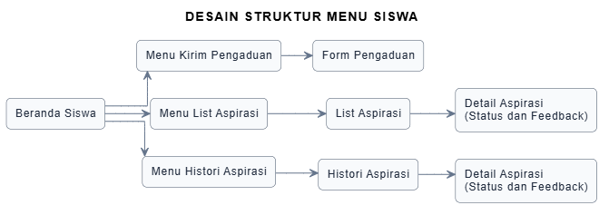
- Design Struktur Menu Admin
Desain struktur menu Admin menggambarkan susunan menu yang dapat diakses admin melalui halaman Beranda Admin.
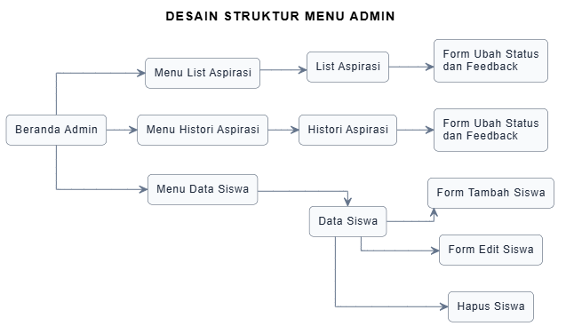

IMPLEMENTASI dan PENGUJIAN

Implementasi

Implementasi tabel adalah proses penerapan rancangan tabel ke dalam database MySQL agar tabel dapat digunakan untuk menyimpan dan mengelola data pada aplikasi.

Implementasi Tabel

Implementasi tabel merupakan proses penerapan rancangan struktur tabel ke dalam database MySQL menggunakan phpMyAdmin. Pada aplikasi pengaduan sarana prasarana sekolah, implementasi dilakukan dengan membuat lima tabel utama, yaitu tabel siswa, admin, kategori, input_aspirasi, dan aspirasi.
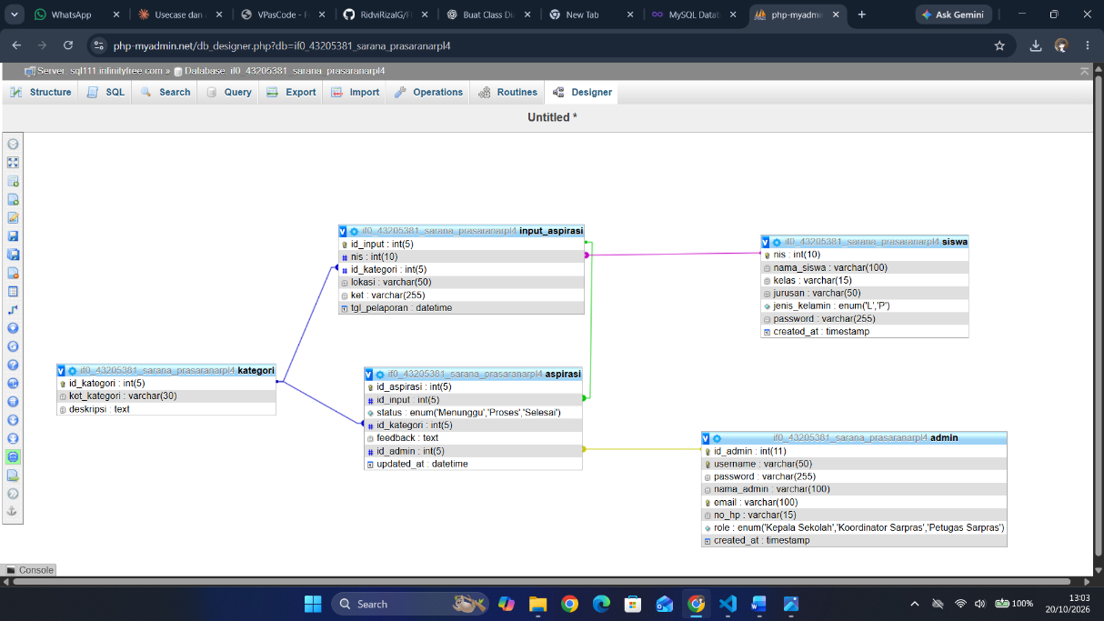

Implementasi Design Relasi Database

Implementasi relasi database pada aplikasi pengaduan sarana prasarana sekolah bertujuan untuk menghubungkan tabel-tabel yang saling berkaitan agar data dapat tersimpan secara terstruktur dan konsisten. Relasi antar tabel menggunakan Primary Key sebagai identitas data dan Foreign Key sebagai penghubung antartabel.
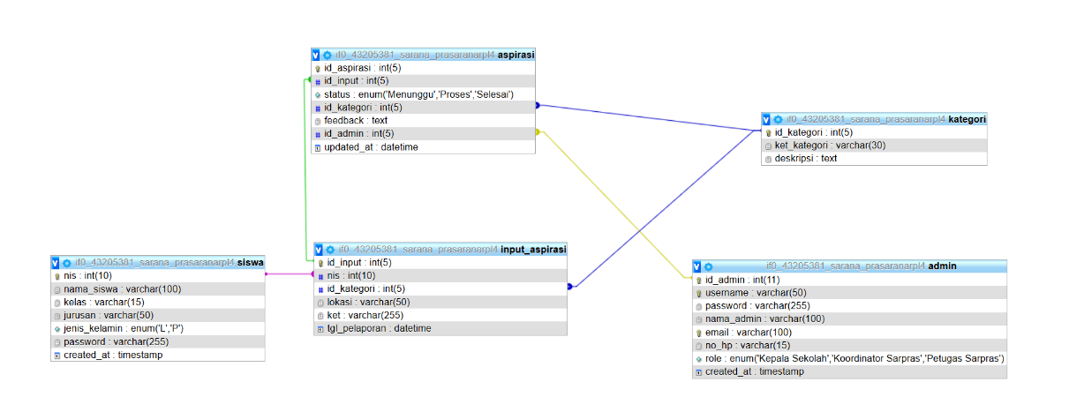

Implementasi Antarmuka

Implementasi antarmuka merupakan tahap penerapan rancangan tampilan aplikasi ke dalam bentuk halaman yang dapat digunakan oleh pengguna. Pada aplikasi pengaduan sarana prasarana sekolah, antarmuka dirancang dengan tampilan yang sederhana, terstruktur, dan mudah dipahami oleh siswa maupun admin. Setiap halaman memiliki fungsi yang berbeda sesuai dengan kebutuhan pengguna.

  - Implementasi Antarmuka Registrasi
Halaman registrasi digunakan oleh siswa untuk membuat akun baru. Formulir menyediakan kolom identitas siswa, seperti NIS, nama siswa, kelas, jurusan, jenis kelamin, dan kata sandi. Tombol daftar digunakan untuk mengirimkan data registrasi, sedangkan tautan kembali ke halaman login disediakan bagi pengguna yang sudah memiliki akun.
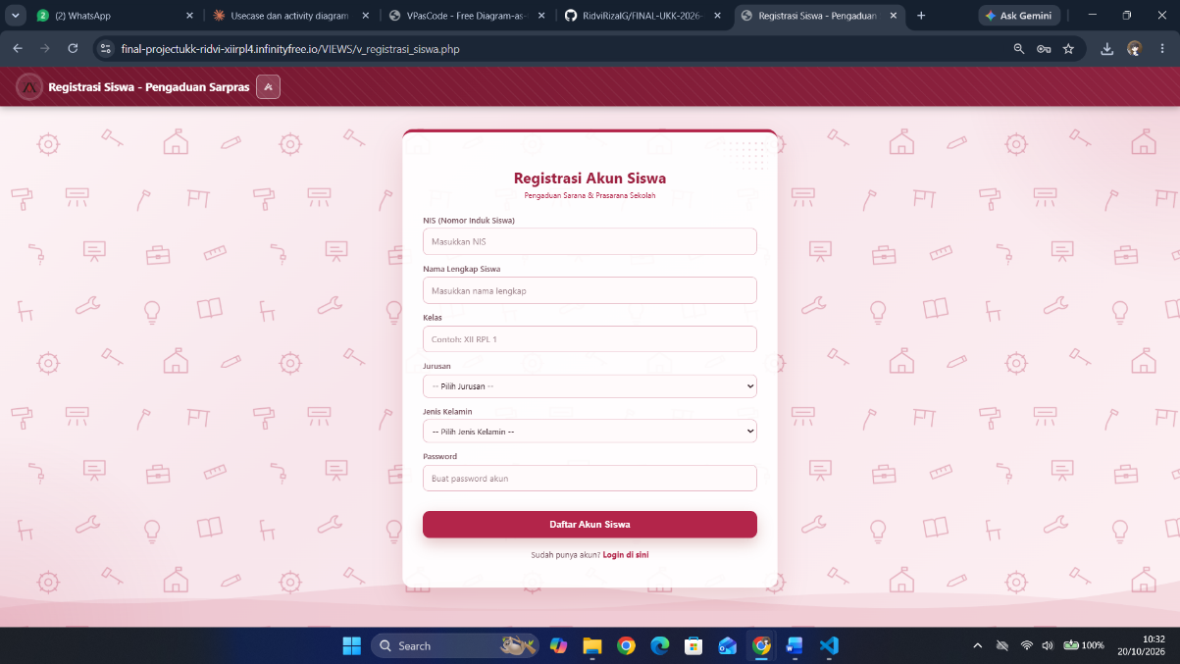

  - Implementasi Antarmuka Login
Halaman login merupakan halaman awal yang digunakan pengguna untuk masuk ke aplikasi. Halaman ini menyediakan kolom untuk memasukkan identitas akun dan kata sandi, serta tombol login untuk memproses autentikasi pengguna. Tersedia pula navigasi menuju halaman registrasi bagi siswa yang belum memiliki akun.
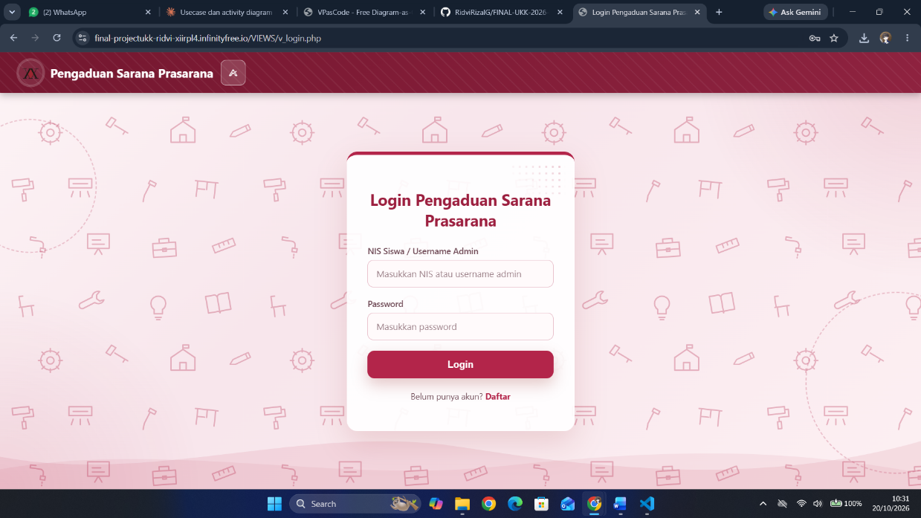

- Implementasi Antarmuka Beranda Siswa
Halaman beranda siswa merupakan halaman utama yang ditampilkan setelah siswa berhasil login. Halaman ini menampilkan sambutan kepada siswa serta navigasi menuju beranda, form pengaduan, list aspirasi, dan histori aspirasi. Tampilan ini memudahkan siswa mengakses fitur utama aplikasi.
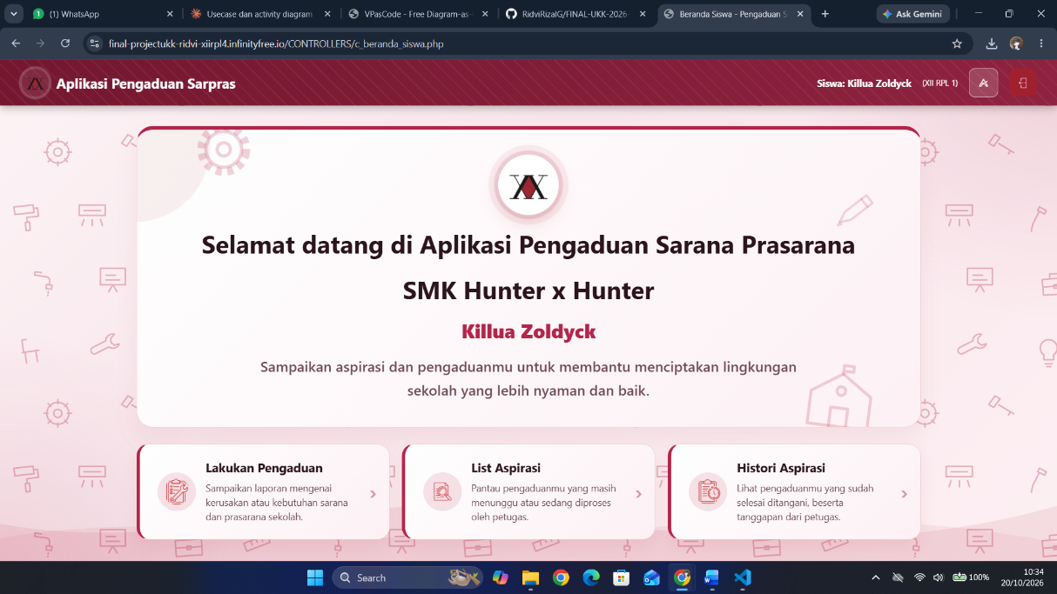

- Implementasi Antarmuka Form Pengaduan
Halaman form pengaduan digunakan siswa untuk menyampaikan laporan mengenai permasalahan sarana dan prasarana sekolah. Formulir menyediakan bagian untuk memilih kategori pengaduan, mengisi lokasi, dan menuliskan keterangan permasalahan. Tombol kirim digunakan untuk mengirimkan pengaduan melalui sistem.
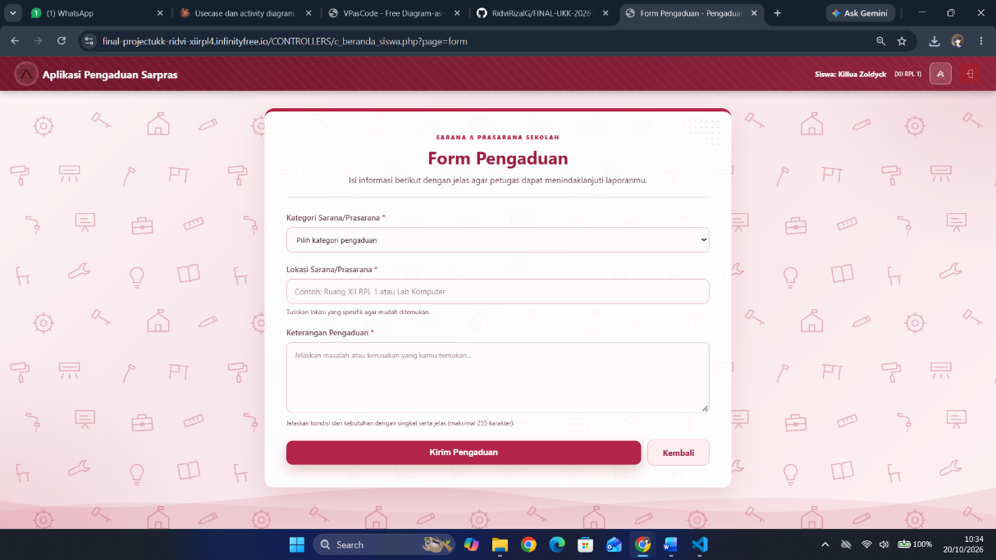

- Implementasi Antarmuka List Aspirasi
Halaman list aspirasi digunakan untuk menampilkan daftar pengaduan yang masih dalam proses penanganan, yaitu pengaduan dengan status Menunggu atau Proses. Data disajikan dalam bentuk tabel agar informasi pengaduan mudah dibaca dan dipantau. Pada halaman siswa, fitur ini digunakan untuk melihat pengaduan yang belum selesai ditangani. Sementara itu, pada halaman admin, fitur ini digunakan untuk melihat dan memilih pengaduan yang perlu ditindaklanjuti, termasuk memperbarui status serta memberikan feedback.

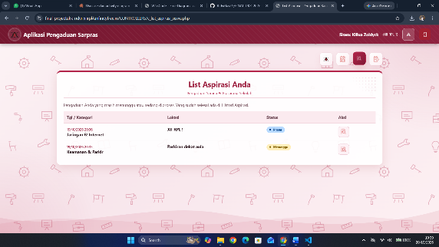 | 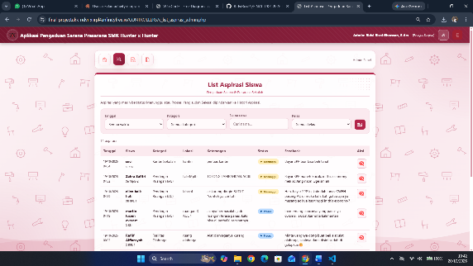
List Aspirasi Siswa | List Aspirasi Admin

- Implementasi Antarmuka Histori Aspirasi
Halaman histori aspirasi digunakan untuk menampilkan riwayat pengaduan yang telah selesai ditangani, yaitu pengaduan dengan status Selesai. Data disajikan dalam bentuk tabel yang memuat informasi pengaduan, status penyelesaian, dan feedback dari pihak sekolah. Pada halaman siswa, fitur ini memungkinkan siswa melihat kembali laporan yang telah terselesaikan beserta tanggapan yang diberikan. Sementara itu, pada halaman admin, fitur ini digunakan untuk melihat riwayat laporan yang telah selesai ditangani sebagai arsip pengaduan sekolah.
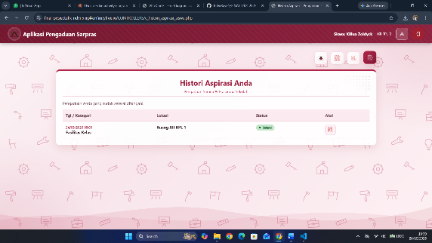 | 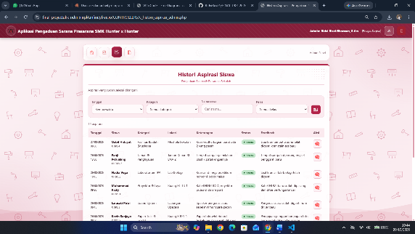
Histori Aspirasi Siswa | Histori Aspirasi Admin

- Implementasi Antarmuka Beranda Admin
Halaman beranda admin merupakan halaman utama yang digunakan admin setelah berhasil login. Halaman ini menyediakan navigasi menuju list aspirasi, histori aspirasi, dan data siswa. Tampilan dirancang untuk memudahkan admin mengakses fungsi pengelolaan pengaduan dan data siswa sesuai hak aksesnya.

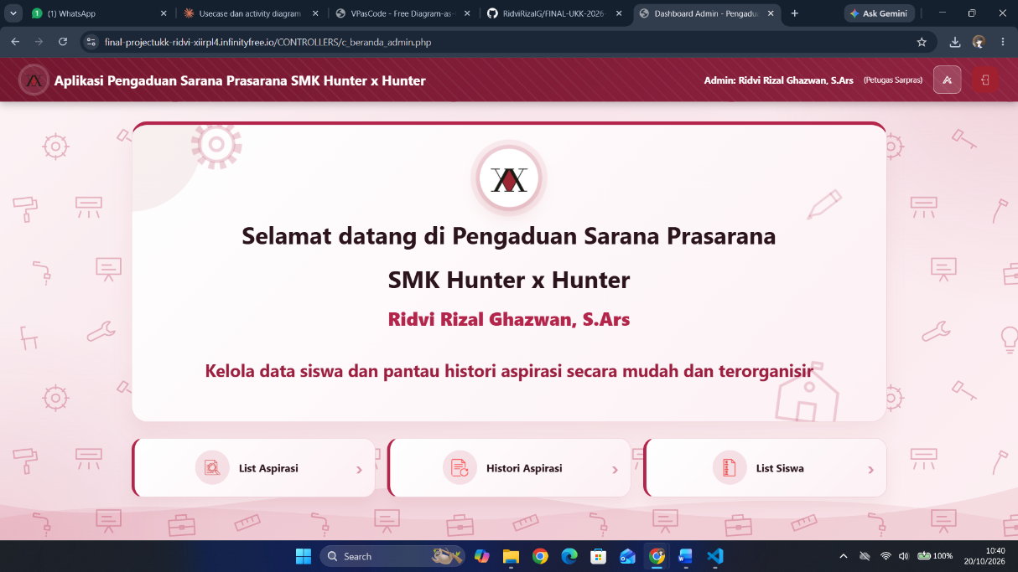

- Implementasi Mengubah Status dan Mengirim Feedback
Halaman ubah status dan feedback digunakan admin untuk memperbarui perkembangan penanganan pengaduan siswa. Halaman ini menyediakan pilihan status pengaduan dan kolom feedback untuk memberikan tanggapan terhadap laporan. Tombol simpan digunakan untuk menerapkan perubahan data pengaduan.
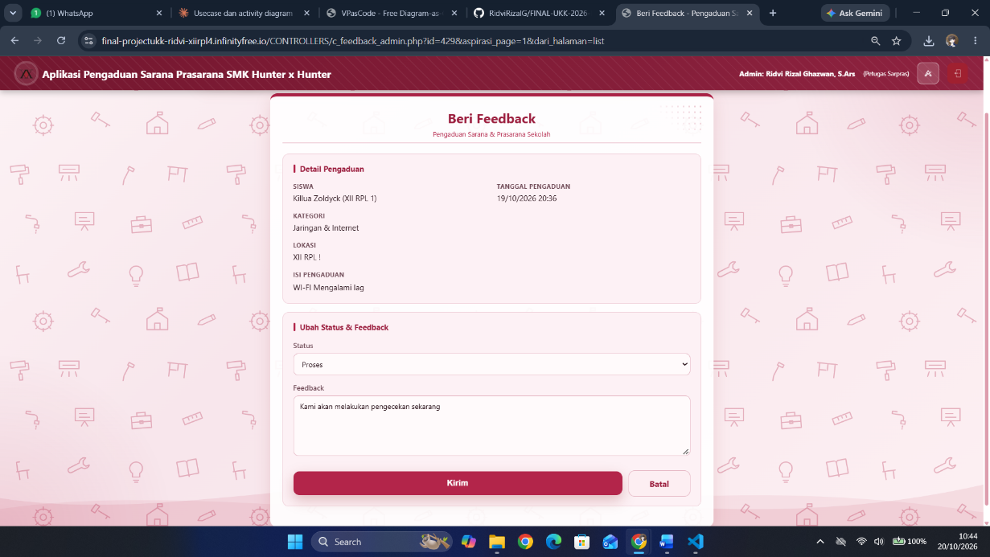

- Implementasi Antarmuka Melihat Data Siswa
Halaman data siswa digunakan admin untuk melihat dan mengelola informasi siswa yang terdaftar dalam aplikasi. Data ditampilkan dalam bentuk tabel agar identitas siswa mudah diperiksa. Halaman ini juga menyediakan akses ke fungsi tambah, edit, dan hapus data siswa.
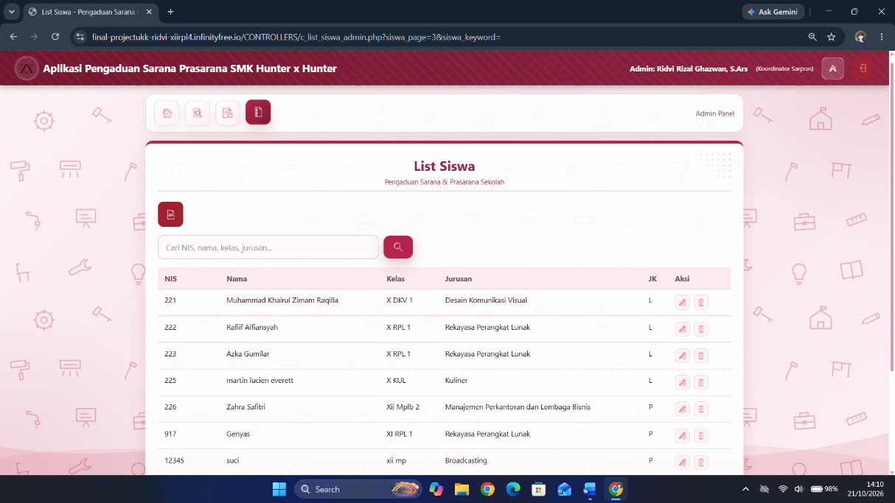

- Implementasi Antarmuka Menambah Data Siswa
Halaman tambah siswa digunakan admin untuk memasukkan data siswa baru ke dalam sistem. Formulir menyediakan kolom identitas siswa yang diperlukan, seperti NIS, nama, kelas, jurusan, jenis kelamin, dan kata sandi. Tombol simpan digunakan untuk mengirimkan data siswa yang baru ditambahkan.
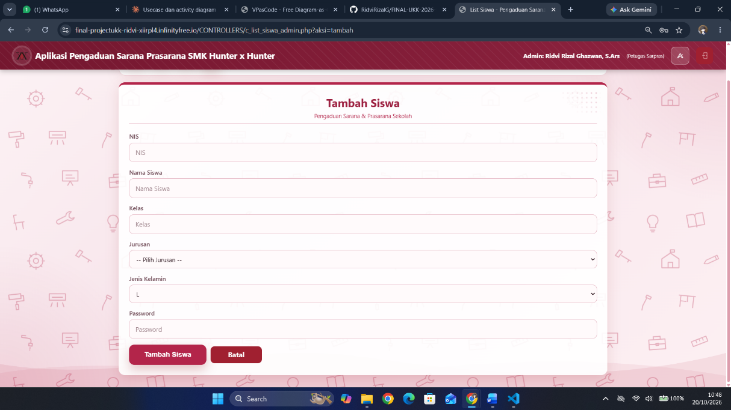

- Mengedit Data Siswa
Halaman edit siswa digunakan admin untuk memperbarui informasi siswa yang sudah tersimpan. Formulir menampilkan data siswa yang dipilih sehingga admin dapat mengubah bagian yang diperlukan. Tombol simpan perubahan digunakan untuk menerapkan pembaruan data.
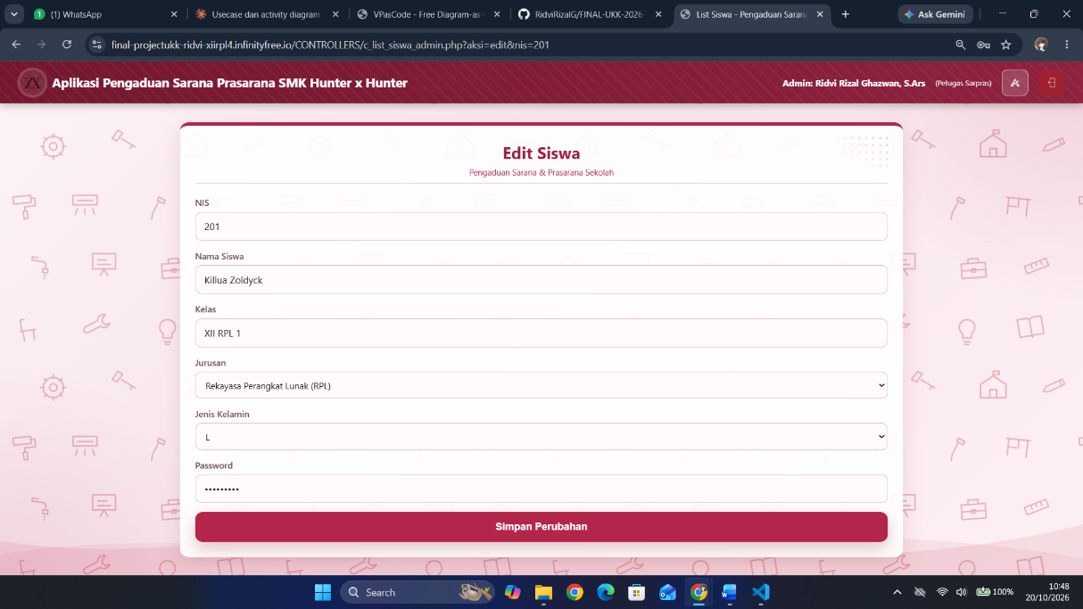

- Implementasi Antarmuka Menghapus Data siswa
Halaman hapus siswa digunakan untuk mendukung proses penghapusan data siswa yang dipilih admin. Halaman ini menampilkan informasi siswa yang akan dihapus serta menyediakan tindakan konfirmasi atau pembatalan agar admin dapat memastikan pilihannya sebelum melanjutkan proses.

Pengujian Black Box

Black Box Testing merupakan metode pengujian perangkat lunak yang dilakukan untuk memastikan setiap fitur pada aplikasi dapat berjalan sesuai dengan fungsi yang telah dirancang. Pengujian ini berfokus pada masukan (input) dan keluaran (output) tanpa memeriksa struktur kode program di dalam sistem.
Fungsi | Case Pengujian | Hasil yang Di Harapkan | Status
Login | Username ✔  Password ✔ | Berhasil login | Valid
Login | Username ✘  Password ✔ | Gagal login | Valid
Login | Username ✔  Password ✘ | Gagal login | Valid
Login | Username ✘  Password ✔ | Gagal login | Valid
Login | Username ✘  Password ✘ | Gagal login | Valid
Login | Username 🚫  Password ✔ | Tidak bisa login | Valid
Login | Username ✔  Password 🚫 | Tidak bisa login | Valid
Login | Username 🚫  Password ✔ | Tidak bisa login | Valid
Login | Username ✘  Password 🚫 | Tidak bisa login | Valid
Login | Username 🚫  Password ✘ | Tidak bisa login | Valid
Login | Username 🚫  Password 🚫 | Tidak bisa login | Valid
Registrasi | NIS 🚫  Nama Lengkap Siswa ✔  Kelas ✔  Jurusan ✔  Jenis Kelamin ✔  Password ✔ | Registrasi tidak bisa dilakukan | Valid
Registrasi | NIS ✔  Nama Lengkap Siswa 🚫  Kelas ✔  Jurusan ✔  Jenis Kelamin ✔  Password ✔ | Registrasi tidak bisa dilakukan | Valid
Registrasi | NIS ✔  Nama Lengkap Siswa ✔  Kelas 🚫  Jurusan ✔  Jenis Kelamin ✔  Password ✔ | Registrasi tidak bisa dilakukan | Valid
Registrasi | NIS ✔  Nama Lengkap Siswa ✔  Kelas ✔  Jurusan 🚫  Jenis Kelamin ✔  Password ✔ | Registrasi tidak bisa dilakukan | Valid
Registrasi | NIS ✔  Nama Lengkap Siswa ✔  Kelas ✔  Jurusan ✔  Jenis Kelamin 🚫  Password ✔ | Registrasi tidak bisa dilakukan | Valid
Registrasi | NIS ✔  Nama Lengkap Siswa ✔  Kelas ✔  Jurusan ✔  Jenis Kelamin ✔  Password 🚫 | Registrasi tidak bisa dilakukan | Valid
Registrasi | NIS 🚫  Nama Lengkap Siswa 🚫  Kelas ✔  Jurusan ✔  Jenis Kelamin ✔  Password ✔ | Registrasi tidak bisa dilakukan | Valid
Registrasi | NIS ✔  Nama Lengkap Siswa 🚫  Kelas 🚫  Jurusan ✔  Jenis Kelamin ✔  Password ✔ | Registrasi tidak bisa dilakukan | Valid
Registrasi | NIS ✔  Nama Lengkap Siswa ✔  Kelas 🚫  Jurusan 🚫  Jenis Kelamin ✔  Password ✔ | Registrasi tidak bisa dilakukan | Valid
Registrasi | NIS ✔  Nama Lengkap Siswa ✔  Kelas ✔  Jurusan 🚫  Jenis Kelamin 🚫  Password ✔ | Registrasi tidak bisa dilakukan | Valid
Registrasi | NIS ✔  Nama Lengkap Siswa ✔  Kelas ✔  Jurusan ✔  Jenis Kelamin 🚫  Password 🚫 | Registrasi tidak bisa dilakukan | Valid
Registrasi | NIS 🚫  Nama Lengkap Siswa 🚫  Kelas 🚫  Jurusan ✔  Jenis Kelamin ✔  Password ✔ | Registrasi tidak bisa dilakukan | Valid
Registrasi | NIS ✔  Nama Lengkap Siswa 🚫  Kelas 🚫  Jurusan 🚫  Jenis Kelamin ✔  Password ✔ | Registrasi tidak bisa dilakukan | Valid
Registrasi | NIS ✔  Nama Lengkap Siswa ✔  Kelas 🚫  Jurusan 🚫  Jenis Kelamin 🚫  Password ✔ | Registrasi tidak bisa dilakukan | Valid
Registrasi | NIS ✔  Nama Lengkap Siswa ✔  Kelas ✔  Jurusan 🚫  Jenis Kelamin 🚫  Password 🚫 | Registrasi tidak bisa dilakukan | Valid
Registrasi | NIS 🚫  Nama Lengkap Siswa 🚫  Kelas 🚫  Jurusan 🚫  Jenis Kelamin ✔  Password ✔ | Registrasi tidak bisa dilakukan | Valid
Registrasi | NIS ✔  Nama Lengkap Siswa 🚫  Kelas 🚫  Jurusan 🚫  Jenis Kelamin 🚫  Password ✔ | Registrasi tidak bisa dilakukan | Valid
Registrasi | NIS ✔  Nama Lengkap Siswa ✔  Kelas 🚫  Jurusan 🚫  Jenis Kelamin 🚫  Password 🚫 | Registrasi tidak bisa dilakukan | Valid
Registrasi | NIS 🚫  Nama Lengkap Siswa 🚫  Kelas🚫  Jurusan 🚫  Jenis Kelamin 🚫  Password ✔ | Registrasi tidak bisa dilakukan | Valid
Registrasi | NIS ✔  Nama Lengkap Siswa 🚫  Kelas 🚫  Jurusan 🚫  Jenis Kelamin 🚫  Password 🚫 | Registrasi tidak bisa dilakukan | Valid
Registrasi | NIS 🚫  Nama Lengkap Siswa 🚫  Kelas 🚫  Jurusan 🚫  Jenis Kelamin 🚫  Password 🚫 | Registrasi tidak bisa dilakukan | Valid
Navigasi Beranda | Menekan menu Kirim Pengaduan | Halaman Kirim Pengaduan berhasil ditampilkan | Valid
Navigasi Beranda | Menekan menu List Aspirasi | Halaman List Aspirasi berhasil ditampilkan | Valid
Navigasi Beranda | Menekan menu Histori Aspirasi | Halaman Histori Aspirasi berhasil ditampilkan | Valid
Navigasi Beranda | Menekan tombol Kembali | Halaman Beranda berhasil ditampilkan | Valid
Kirim Pengaduan | Kategori ✔  Lokasi ✔  Keterangan ✔ | Pengaduan berhasil dikirim | Valid
Kirim Pengaduan | Kategori 🚫  Lokasi ✔  Keterangan ✔ | Pengaduan tidak dapat dikirim | Valid
Kirim Pengaduan | Kategori ✔  Lokasi 🚫  Keterangan ✔ | Pengaduan tidak dapat dikirim | Valid
Kirim Pengaduan | Kategori ✔  Lokasi ✔  Keterangan 🚫 | Pengaduan tidak dapat dikirim | Valid
Kirim Pengaduan | Kategori 🚫  Lokasi 🚫  Keterangan ✔ | Pengaduan tidak dapat dikirim | Valid
Kirim Pengaduan | Kategori 🚫  Lokasi ✔  Keterangan 🚫 | Pengaduan tidak dapat dikirim | Valid
Kirim Pengaduan | Kategori ✔  Lokasi 🚫  Keterangan 🚫 | Pengaduan tidak dapat dikirim | Valid
Kirim Pengaduan | Kategori 🚫  Lokasi 🚫  Keterangan 🚫 | Pengaduan tidak dapat dikirim | Valid
Navigasi Beranda Admin | Menekan menu List Aspirasi | Halaman List Aspirasi berhasil ditampilkan | Valid
Navigasi Beranda Admin | Menekan menu Histori Aspirasi | Halaman Histori Aspirasi berhasil ditampilkan | Valid
Navigasi Beranda Admin | Menekan menu Data Siswa | Halaman Data Siswa berhasil ditampilkan | Valid
Navigasi List Aspirasi Admin | Menekan menu Beranda | Halaman Beranda berhasil ditampilkan | Valid
Navigasi List Aspirasi Admin | Menekan menu Histori Aspirasi | Halaman Histori Aspirasi berhasil ditampilkan | Valid
Navigasi List Aspirasi Admin | Menekan menu Data Siswa | Halaman Data Siswa berhasil ditampilkan | Valid
Ubah Status dan Feedback | Menekan ikon Ubah Status dan Feedback | Form Ubah Status dan Feedback berhasil ditampilkan | Valid
Ubah Status dan Feedback | Status ✔  Feedback ✔ | Status dan feedback berhasil disimpan | Valid
Ubah Status dan Feedback | Status 🚫  Feedback ✔ | Status dan feedback berhasil dapat disimpan | Valid
Ubah Status dan Feedback | Status ✔  Feedback 🚫 | Status dan feedback berhasil disimpan | Valid
Ubah Status dan Feedback | Status 🚫  Feedback 🚫 | Status dan feedback tidak dapat disimpan | Valid
Navigasi Form Ubah Status dan Feedback | Menekan tombol Kembali | Halaman List Aspirasi berhasil ditampilkan | Valid
Navigasi Histori Aspirasi Admin | Menekan menu Beranda | Halaman Beranda berhasil ditampilkan | Valid
Navigasi Histori Aspirasi Admin | Menekan menu List Aspirasi | Halaman List Aspirasi berhasil ditampilkan | Valid
Navigasi Histori Aspirasi Admin | Menekan menu Data Siswa | Halaman Data Siswa berhasil ditampilkan | Valid
Ubah Status dan Feedback | Menekan ikon Ubah Status dan Feedback pada salah satu aspirasi | Form Ubah Status dan Feedback berhasil ditampilkan | Valid
Navigasi Form Ubah Status dan Feedback | Menekan tombol Kembali | Halaman Histori Aspirasi berhasil ditampilkan | Valid
Navigasi Data Siswa Admin | Menekan menu Beranda | Halaman Beranda berhasil ditampilkan | Valid
Navigasi Data Siswa Admin | Menekan menu List Aspirasi | Halaman List Aspirasi berhasil ditampilkan | Valid
Navigasi Data Siswa Admin | Menekan menu Histori Aspirasi | Halaman Histori Aspirasi berhasil ditampilkan | Valid
Tambah Data Siswa | Menekan tombol Tambah Data | Form Tambah Data Siswa berhasil ditampilkan | Valid
Tambah Data Siswa | NIS ✔  Nama Lengkap Siswa ✔  Kelas ✔  Jurusan ✔  Jenis Kelamin ✔  Password ✔ | Data siswa berhasil ditambahkan | Valid
Tambah Data Siswa | NIS 🚫  Nama Lengkap Siswa ✔  Kelas ✔  Jurusan ✔  Jenis Kelamin ✔  Password ✔ | Data siswa tidak dapat ditambahkan | Valid
Tambah Data Siswa | NIS ✔  Nama Lengkap Siswa 🚫  Kelas ✔  Jurusan ✔  Jenis Kelamin ✔  Password ✔ | Data siswa tidak dapat ditambahkan | Valid
Tambah Data Siswa | NIS ✔ Nama Lengkap Siswa ✔ Kelas 🚫 Jurusan ✔ Jenis Kelamin ✔ Password ✔ | Data siswa tidak dapat ditambahkan | Valid
Tambah Data Siswa | NIS ✔  Nama Lengkap Siswa ✔  Kelas ✔  Jurusan 🚫  Jenis Kelamin ✔  Password ✔ | Data siswa tidak dapat ditambahkan | Valid
Tambah Data Siswa | NIS ✔  Nama Lengkap Siswa ✔  Kelas ✔  Jurusan ✔  Jenis Kelamin 🚫  Password ✔ | Data siswa tidak dapat ditambahkan | Valid
Tambah Data Siswa | NIS ✔  Nama Lengkap Siswa ✔  Kelas ✔ Jurusan ✔  Jenis Kelamin ✔  Password 🚫 | Data siswa tidak dapat ditambahkan | Valid
Navigasi Form Tambah Data Siswa | Menekan tombol Kembali | Halaman Data Siswa berhasil ditampilkan | Valid
Edit Data Siswa | Menekan ikon Edit pada salah satu data siswa | Form Edit Data Siswa berhasil ditampilkan | Valid
Edit Data Siswa | NIS ✔  Nama Lengkap Siswa ✔  Kelas ✔  Jurusan ✔  Jenis Kelamin ✔ | Perubahan data siswa berhasil disimpan | Valid
Edit Data Siswa | NIS 🚫  Nama Lengkap Siswa ✔  Kelas ✔  Jurusan ✔  Jenis Kelamin ✔ | Perubahan data siswa berhasil disimpan | Valid
Edit Data Siswa | NIS ✔  Nama Lengkap Siswa 🚫  Kelas ✔  Jurusan ✔  Jenis Kelamin ✔ | Perubahan data siswa berhasil disimpan | Valid
Edit Data Siswa | NIS ✔  Nama Lengkap Siswa ✔Kelas 🚫  Jurusan ✔  Jenis Kelamin ✔ | Perubahan data siswa berhasil disimpan | Valid
Edit Data Siswa | NIS ✔  Nama Lengkap Siswa ✔  Kelas ✔  Jurusan 🚫  Jenis Kelamin ✔ | Perubahan data siswa berhasil disimpan | Valid
Edit Data Siswa | NIS ✔  Nama Lengkap Siswa ✔  Kelas ✔  Jurusan ✔  Jenis Kelamin 🚫 | Perubahan data siswa berhasil disimpan | Valid
Hapus Data Siswa | Menekan ikon Hapus pada salah satu data siswa | Konfirmasi penghapusan berhasil ditampilkan | Valid
Hapus Data Siswa | Menekan tombol Ya | Data siswa berhasil dihapus | Valid
Hapus Data Siswa | Menekan tombol Tidak | Data siswa tidak jadi dihapus dan tetap ditampilkan | Valid

DOKUMENTASI PENGGUNAAN APLIKASI

Level Admin (opsional)

Admin merupakan pengguna yang bertanggung jawab untuk mengelola data siswa serta menangani pengaduan yang disampaikan oleh siswa. Sebelum menggunakan aplikasi, admin harus melakukan login menggunakan akun yang telah terdaftar. Setelah berhasil login, admin akan diarahkan ke halaman beranda admin dan dapat menggunakan fitur-fitur berikut.
- List Aspirasi
Admin membuka menu List Aspirasi untuk melihat daftar pengaduan siswa yang memiliki status Menunggu atau Proses. Pada halaman ini, admin dapat melihat informasi pengaduan dan menekan ikon Ubah Status dan Feedback pada salah satu pengaduan untuk membuka formulir pengubahan status dan pemberian feedback.
- Mengubah Status dan Memberikan Feedback
Admin memilih pengaduan yang akan ditangani, kemudian mengisi formulir yang tersedia untuk mengubah status pengaduan dan memberikan feedback kepada siswa. Setelah selesai mengisi formulir, admin menyimpan perubahan agar status dan feedback dapat ditampilkan sesuai dengan data pengaduan.
- Histori Aspirasi
Admin membuka menu Histori Aspirasi untuk melihat daftar pengaduan yang telah selesai ditangani. Pada halaman ini, admin dapat memantau data pengaduan yang telah diselesaikan dan menggunakan fitur yang tersedia untuk mengubah status serta memberikan feedback apabila diperlukan.
- Data Siswa
Admin membuka menu Data Siswa untuk melihat daftar siswa yang terdaftar dalam aplikasi. Pada halaman ini, admin dapat menambahkan data siswa melalui tombol Tambah Data, mengubah informasi siswa melalui ikon Edit, dan menghapus data siswa melalui ikon Hapus.
- Tambah Data Siswa
Admin menekan tombol Tambah Data untuk membuka formulir penambahan siswa. Admin mengisi data yang diperlukan, seperti NIS, nama lengkap siswa, kelas, jurusan, jenis kelamin, dan password. Setelah seluruh data diisi dengan benar, admin menyimpan data agar siswa dapat terdaftar dalam sistem.
- Edit Data Siswa
Admin menekan ikon Edit pada data siswa yang ingin diperbarui. Sistem menampilkan formulir edit data siswa, kemudian admin mengubah informasi yang diperlukan dan menyimpan perubahan agar data terbaru tersimpan dalam sistem.
- Hapus Data Siswa
Admin menekan ikon Hapus pada data siswa yang dipilih. Sistem menampilkan konfirmasi penghapusan dengan pilihan Ya atau Tidak. Jika admin memilih Ya, data siswa akan dihapus. Jika admin memilih Tidak, proses penghapusan dibatalkan dan data siswa tetap tersimpan.
- Navigasi Menu
Admin dapat berpindah antara menu List Aspirasi, Histori Aspirasi, dan Data Siswa menggunakan navigasi yang tersedia pada aplikasi.
- Logout
Setelah selesai menggunakan aplikasi, admin menekan tombol Logout untuk mengakhiri sesi penggunaan dan kembali ke halaman login.

Level User (opsional)

Siswa merupakan pengguna yang dapat menyampaikan pengaduan mengenai sarana dan prasarana sekolah serta memantau perkembangan pengaduan yang telah dikirimkan. Sebelum menggunakan aplikasi, siswa harus melakukan login menggunakan akun yang telah terdaftar. Setelah berhasil login, siswa akan diarahkan ke halaman beranda siswa dan dapat menggunakan fitur-fitur berikut.
- Beranda Siswa
Beranda merupakan halaman utama yang ditampilkan setelah siswa berhasil login. Pada halaman ini, siswa dapat mengakses menu Kirim Pengaduan, List Aspirasi, dan Histori Aspirasi melalui navigasi yang tersedia.
- Kirim Pengaduan
Siswa membuka menu Kirim Pengaduan untuk menyampaikan laporan terkait sarana dan prasarana sekolah. Siswa mengisi formulir yang terdiri atas kategori, lokasi, dan keterangan pengaduan. Setelah seluruh data diisi dengan benar, siswa menekan tombol Kirim Pengaduan agar laporan dapat dikirim dan disimpan oleh sistem.
- List Aspirasi
Siswa membuka menu List Aspirasi untuk melihat daftar pengaduan yang masih berstatus Menunggu atau Proses. Pada halaman ini, siswa dapat melihat perkembangan pengaduan dan menekan ikon Detail Pengaduan untuk membuka informasi lebih lengkap mengenai pengaduan yang dipilih.
- Histori Aspirasi
Siswa membuka menu Histori Aspirasi untuk melihat daftar pengaduan yang telah selesai ditangani. Melalui halaman ini, siswa dapat mengetahui pengaduan yang sudah diselesaikan dan menekan ikon Detail Pengaduan untuk melihat informasi pengaduan serta feedback dari admin apabila tersedia.
- Detail Pengaduan
Siswa menekan ikon Detail Pengaduan pada salah satu data di halaman List Aspirasi atau Histori Aspirasi. Sistem akan menampilkan halaman detail sesuai dengan pengaduan yang dipilih. Pada halaman ini, siswa dapat melihat informasi pengaduan dan feedback yang tersedia serta menggunakan ikon navigasi untuk kembali ke Beranda, membuka List Aspirasi, atau membuka Histori Aspirasi.
- Navigasi Menu
Siswa dapat berpindah antara Beranda, List Aspirasi, dan Histori Aspirasi melalui ikon atau menu navigasi yang tersedia. Navigasi tersebut memudahkan siswa mengakses fitur tanpa harus kembali ke halaman sebelumnya secara manual.
- Logout
Setelah selesai menggunakan aplikasi, siswa menekan tombol Logout untuk mengakhiri sesi penggunaan dan kembali ke halaman login.

PENUTUP

V.I KESIMPULAN

V.II SARAN PENGEMBANGAN APLIKASI

